|  |  |
| --- | --- |
| **«СОГЛАСОВАНО»**  Администрация городского округа Мытищи  Московской области  ____________________________ _________  «___» ____________ 20__г. | **«УТВЕРЖДЕНО»**  Комитет по конкурентной политике  Московской области  ____________________ ______________  «___» ____________ 20__г. |

**ДОКУМЕНТАЦИЯ ОБ АУКЦИОНЕ № АЭ-МЫТГО/18-29**

**на право заключения договора аренды имущества,**

**находящегося в собственности городского округа Мытищи Московской области,**

**расположенного по адресу: Московская область, Мытищинский р-н, г. Мытищи,   
ул. Силикатная, д. 37**

**(в электронной форме)**

№ процедуры www.torgi.gov.ru 170118/6987935/06

№ процедуры www.torgi.mosreg.ru 00100120101082

Дата начала подачи/приема заявок: 19.01.2018

Дата окончания подачи/ приема заявок: 28.02.2018

Дата аукциона: 05.03.2018

2018 год

## 1. Правовое регулирование

Аукцион, открытый по составу участников и форме подачи предложений, проводится в соответствии с:

* Гражданским кодексом Российской Федерации;
* Федеральным законом от 26.07.2006 № 135-ФЗ «О защите конкуренции»;
* приказом Федеральной антимонопольной службы от 10.02.2010 № 67 «О порядке проведения конкурсов или аукционов на право заключения договоров аренды, договоров безвозмездного пользования, договоров доверительного управления имуществом, иных договоров, предусматривающих переход прав владения и (или) пользования в отношении государственного или муниципального имущества, и перечне видов имущества, в отношении которого заключение указанных договоров может осуществляться путем проведения торгов в форме конкурса»;
* постановлением Администрации городского округа Мытищи Московской области от 31.10.2017   
  № 5160 «О проведении аукциона на право заключения договора аренды муниципального имущества, находящегося в собственности муниципального образования «Городской округ Мытищи Московской области» (в редакции постановления от 22.12.2017 № 6078);
* иными нормативными правовыми актами.

## 2. Извещение о проведении аукциона в электронной форме

**2.1. Арендодатель –** орган местного самоуправления городского округа Мытищи Московской области, принимающий решение о проведении аукциона в электронной форме, об отказе от проведения аукциона, об условиях аукциона в электронной форме (в том числе о начальной цене предмета аукциона, условиях и сроках договора аренды), отвечающий за соответствие Объекта аукциона характеристикам, указанным в Документации об аукционе в электронной форме, за своевременное опубликование Извещения о проведении аукциона в электронной форме в порядке, установленном для официального опубликования (обнародования) муниципальных правовых актов по месту нахождения Объекта аукциона, за заключение договора аренды Объекта аукциона, в том числе за соблюдение сроков его заключения.

Наименование: Администрация городского округа Мытищи Московской области

Место нахождения: 141008, Московская область, г. Мытищи, Новомытищинский пр-кт, д.36/7

Адрес сайта: http://www.mytyshi.ru/

Адрес электронной почты: kolesnikaa@mytyshi.ru

тел.: 8 (495) 581 6105

Банковские реквизиты:

Получатель УФК по Московской области (УЗИО администрации городского округа Мытищи, л/с 05483D08850;

Расчетный счет № 40302810445253031112;

Банк получателя ГУ Банка России по ЦФО;

БИК 044 525 000, ИНН 5029195601, КПП 502901001, ОГРН 1155029002150, ОКПО 75212671, ОКТМО 46746000, КБК 00000000000000000000

**2.2. Организатор аукциона –** орган, осуществляющий функции по организации и проведению аукциона, утверждающий Документацию об аукционе в электронной форме, состав Аукционной комиссии, обеспечивающий прием и возврат задатков в установленном порядке.

Наименование: **Комитет по конкурентной политике Московской области**

Место нахождения: 143407, Московская область, г. Красногорск, бульвар Строителей, д. 1.

Сайт: www.zakaz-mo.mosreg.ru, адрес электронной почты: zakaz-mo@mosreg.ru, тел.: +7 (498) 602-05-69.

**2.3. Лицо, осуществляющее организационно-технические функции по организации и проведению аукциона** – отвечает за соответствие организации и проведения аукциона требованиям действующего законодательства, соблюдение сроков размещения Документации об аукционе и документов, составляемых в ходе проведения аукциона, на сайтах [www.torgi.gov.ru](http://www.torgi.gov.ru), [www.torgi.mosreg.ru](http://www.torgi.mosreg.ru).

Наименование: **Государственное казенное учреждение Московской области «Региональный центр торгов» (далее – ГКУ «РЦТ»)**

Место нахождения, почтовый адрес: 143441, Московская область, Красногорский район, п/о Путилково, 69-й км МКАД, бизнес-центр «Гринвуд», стр. 17, 5 этаж.

Сайт: www.rctmo.ru, адрес электронной почты: torgi@rctmo.ru, тел.: +7 (499) 759-77-53.

**2.4. Оператор электронной площадки** –юридическое лицо из числа юридических лиц, включенных в утверждаемый Правительством Российской Федерации перечень юридических лиц для организации продажи государственного или муниципального имущества в электронной форме, зарегистрированных на территории Российской Федерации, владеющих сайтом в информационно-телекоммуникационной сети "Интернет" (далее - электронная площадка, сеть "Интернет"), соответствующим требованиям к технологическим, программным, лингвистическим, правовым и организационным средствам обеспечения пользования сайтом сети "Интернет", на котором будет проводиться продажа в электронной форме, утверждаемым Министерством экономического развития Российской Федерации.

**Наименование:** ООО «РТС-тендер».

**Место нахождения:** 127006, г. Москва, ул. Долгоруковская, д. 38, стр. 1

**Адрес сайта:** [www.rts-tender.ru](http://www.rts-tender.ru).

**Адрес электронной почты:** [iSupport@rts-tender.ru](mailto:iSupport@rts-tender.ru)

**Тел.**: +7(499)653-55-00, +7(800)-500-7-500, факс: +7 (495) 733-95-19

**Предмет аукциона в электронной форме:** право заключения договора аренды имущества, находящегося

в собственности Городского округа Мытищи Московской области

**2.5. Сведения об Объекте (лоте) аукциона**

**Лот № 1.**

**Наименование Объекта (лота) аукциона:** Нежилое помещение.

**Назначение:** Нежилое помещение.

**Место расположения (адрес) Объекта (лота) аукциона:** Московская область, Мытищинский р-н, г. Мытищи, ул. Силикатная, д. 37.

**Кадастровый номер помещения:** 50:12:0101401:1316 (выписка из Единого государственного реестра недвижимости об объекте недвижимости от 06.10.2017 № 99/2017/30376743) (Приложение 2).

**Площадь, кв.м:** 53,0

**Этажность (этаж):** Этаж № 01

**Наличие отдельного входа:** Имеется

**Фотоматериалы:** Приложение 3

**Правоудостоверяющий документ:** выписка из Единого государственного реестра недвижимости об объекте недвижимости от 06.10.2017 № 99/2017/30376743 (Приложение 2).

**Описание, технические характеристики и иные сведения об Объекте (лоте) аукциона** указаны в выписке из Единого государственного реестра недвижимости об объекте недвижимости от 06.10.2017   
№ 99/2017/30376743 (Приложение 2).

**Ограничения (обременения) права:** не зарегистрированы(выписка из Единого государственного реестра недвижимости об объекте недвижимости от 06.10.2017 № 99/2017/30376743) (Приложение 2)

**Начальная (минимальная) цена договора (цена лота):** 388 437,00 руб. (Триста восемьдесят восемь тысяч четыреста тридцать семь руб. 00 коп.) в год без учета НДС

**«Шаг аукциона»:** 19 421,85 руб. (Девятнадцать тысяч четыреста двадцать один руб. 85 коп.)

**Размер задатка:** 77 687,40 руб. (Семьдесят семь тысяч шестьсот восемьдесят семь руб. 40 коп.)   
НДС не облагается

**Срок внесения задатка: с 19.01.2018 по 28.02.2018**

**Срок действия договора:** 5 (Пять) лет.

**Целевое назначение:**свободное

**Передача прав третьим лицам / субаренда:** Арендатор не вправе передавать права по договору аренды третьим лицам, за исключением субаренды, которая разрешается с согласия Арендодателя. Арендатор вправе сдавать Имущество в субаренду исключительно с согласия Арендодателя. (письмо Администрации городского округа Мытищи Московской области) (Приложение 1)

**Размер обеспечения исполнения договора аренды:** требование об обеспечении исполнения договора аренды не установлено

**Срок и порядок предоставления обеспечения исполнения договора аренды:** требование об обеспечении исполнения договора аренды не установлено

**2.6. Место, сроки приема/подачи Заявок и проведения аукциона**

**Место приема/подачи Заявок:** [**www.rts-tender.ru**](http://www.rts-tender.ru).

**Дата начала срока приема/подачи Заявок:** **19.01.2018 в 09 час. 00 мин.[1]**

ПодачаЗаявок осуществляется круглосуточно

**Дата и время срока окончания приема/подачи Заявок и начала их рассмотрения**: **28.02.2018 в 16 час.   
00 мин.**

**Дата и время окончания рассмотрения Заявок: 05.03.2018 в 09 час. 00 мин.**

**Дата и время проведения аукциона: 05.03.2018 в 12 час. 00 мин.**

**Срок, в течение которого возможно отказаться от проведения аукциона:** **с 19.01.2018 по 22.02.2018**

**3. Информационное обеспечение, срок, место и порядок предоставления Документации об аукционе в электронной форме**

3.1.Информация о проведении аукциона в электронной форме размещается на Официальном сайте Российской Федерации в информационно-телекоммуникационной сети «Интернет» для размещения информации о проведении торгов: [www.torgi.gov.ru](http://www.torgi.gov.ru) (далее – Официальный сайт торгов), а также на сайте Оператора электронной площадки: [**www.rts-tender.ru**](http://www.rts-tender.ru).

Все приложения к Документации об аукционе в электронной форме являются ее неотъемлемой частью.

3.2.Дополнительно информация о проведении аукциона в электронной форме размещается:

- на Едином портале торгов Московской области - [www.torgi.mosreg.ru](http://www.torgi.mosreg.ru) (далее – ЕПТ МО);

3.3. Документация об аукционе может быть предоставлена любому заинтересованному лицу на бумажном носителе бесплатно в период заявочной кампании при направлении письменного обращения на почтовый адрес ГКУ «РЦТ», указанный в пункте 2.3 Извещения, либо нарочно.

3.4. Документация об аукционе в электронной форме на бумажном носителе предоставляется в течение двух рабочих дней с момента поступления запроса (в дни и время, установленные для приема заявок).

3.5. Предоставление Документации об аукционе в электронной форме на бумажном носителе осуществляется по месту нахождения ГКУ «РЦТ», расположенного по адресу: 143441, Московская область, Красногорский район,69 километр МКАД, Международный торгово-выставочный комплекс «Гринвуд»,   
стр. 17, 5 этаж, тел.: +7 (499) 653-77-55, доб. «2».

3.6. Любое заинтересованное лицо вправе направить в форме электронного документа Оператору электронной площадки запрос о разъяснении положений Документации об аукционе в электронной форме.

3.7. Оператор электронной площадки в течение двух часов с момента получения запроса направляет его Организатору аукциона в электронной форме.

3.8. В течение двух рабочих дней с даты поступления указанного запроса Организатор аукциона в электронной форме обязан направить Заявителю в форме электронного документа разъяснения положений Документации об аукционе в электронной форме, если указанный запрос поступил от Заявителя не позднее чем за три рабочих дня до даты окончания срока подачи/приема Заявок на участие в аукционе в электронной форме.

3.9. Организатор аукциона в течение одного дня с даты направления разъяснения положений Документации об аукционе в электронной форме размещает такое разъяснение на Официальном сайте торгов с указанием предмета запроса, но без указания заинтересованного лица, от которого поступил запрос.

## 4. Требования в отношении Объекта (лота) аукциона в электронной форме и к описанию предложения об условиях выполнения работ

* 1. **Требования к объему, перечню, качеству и срокам выполнения работ, которые необходимо выполнить в отношении Объекта (лота) аукциона в электронной форме, права на который передаются по договору:**

Победитель аукциона или Участник, с которым заключается договор аренды, обязан выполнять все требования в отношении Объекта (лота) аукциона в электронной форме, установленные в договоре аренды Объекта (лота) аукциона в электронной форме (Приложение № 7).

* 1. **Требования к качеству, техническим характеристикам товаров (работ, услуг), поставка (выполнение, оказание) которых происходит с использованием Объекта (лота) аукциона в электронной форме:**

Победитель аукциона в электронной форме или Участник, с которым заключается договор аренды обязан использовать Объект (лот) аукциона в электронной форме исключительно по целевому назначению.

* 1. **Требования к описанию Участниками аукциона поставляемого товара, его функциональных характеристик (потребительских свойств), а также его количественных и качественных характеристик, требования к описанию Участниками аукциона выполняемых работ, оказываемых услуг, их количественных и качественных характеристик:**

Участник в составе Заявки по Объекту (лоту) аукциона в электронной форме представляет свои предложения по установленной форме (Приложение № 4) об условиях выполнения работ, которые необходимо выполнить в отношении Объекта (лота) аукциона, права на который передаются по договору аренды.

* 1. **Требования к техническому состоянию Объекта (лота) аукциона в электронной форме, права на который передаются по договору, которым Объект (лот) должен соответствовать на момент окончания срока договора аренды:**

Объект (лот) аукциона в электронной форме на момент окончания срока действия договора аренды должен соответствовать условиям договора аренды (Приложение № 7).

## 5. Порядок осмотра Объекта (лота) аукциона в электронной форме

* 1. Осмотр Объекта (лота) аукциона в электронной форме производится без взимания платы, не реже чем через каждые 5 (пять) рабочих дней с даты размещения Извещения о проведении аукциона в электронной форме на Официальном сайте торгов, но не позднее чем за 2 (два) рабочих дня до даты окончания срока подачи заявок на участие в аукционе в электронной форме и обеспечивается Организатором аукциона в электронной форме во взаимодействии с Арендодателем в период заявочной кампании по предварительному согласованию (уточнению) времени проведения осмотра на основании направленного обращения.
  2. Для осмотра Объекта аукциона с учетом установленных сроков, лицо, желающее осмотреть Объект (лот) аукциона в электронной форме, направляет обращение (Приложение № 8) в письменной форме или на адрес электронной почты **torgi@rctmo.ru** с указанием следующих данных:
* тема письма: **«Запрос на осмотр Объекта (лота) аукциона»**;
* Ф.И.О. лица, уполномоченного на осмотр Объекта (лота) аукциона;
* наименование юридического лица (для юридического лица);
* почтовый адрес или адрес электронной почты, контактный телефон;
* дата аукциона;
* № лота;
* место расположения (адрес) Объекта (лота) аукциона.
  1. В течение 2 (двух) рабочих дней со дня поступления обращения лицо, осуществляющее организационно-технические функции по организации и проведению аукциона в электронной форме оформляет «смотровое письмо» и направляет его нарочным способом или по электронному адресу, указанному в обращении.

В «смотровом письме» указывается дата осмотра и контактные сведения лица (представителя Арендодателя), уполномоченного на проведение осмотра Объекта (лота) аукциона.

## Требования к Заявителям / Участникам аукциона в электронной форме

* 1. Участником аукциона в электронной форме может быть любое юридическое лицо независимо от организационно-правовой формы, формы собственности, места нахождения, а также места происхождения капитала или любое физическое лицо, в том числе индивидуальный предприниматель, претендующее на заключение договора.

К Участникам предъявляются следующие требования:

- непроведение ликвидации или отсутствие решения арбитражного суда о признании Участника несостоятельным (банкротом) и об открытии конкурсного производства;

- отсутствие решения о приостановлении деятельности Участника в порядке, предусмотренном Кодексом Российской Федерации об административных правонарушениях;

## Сроки и порядок регистрации на электронной площадке

* 1. Для обеспечения доступа к участию в аукционе в электронной форме Заявителям необходимо пройти процедуру регистрации в соответствии с Регламентом электронной площадки Оператора электронной площадки, который размещен на сайте [**www.rts-tender.ru**](http://www.rts-tender.ru). (далее – электронная площадка).

Регистрация на электронной площадке Заявителей для участия в аукционе осуществляется ежедневно, круглосуточно, но не позднее даты и времени окончания срока приема/подачи Заявок.

Регистрация на электронной площадке осуществляется без взимания платы.

Регистрации на электронной площадке подлежат Заявители, ранее не зарегистрированные на электронной площадке или регистрация которых на электронной площадке была ими прекращена.

## Порядок приема/подачи/отзыва Заявок

**ВНИМАНИЕ!**

**Условия аукциона в электронной форме, порядок и условия заключения договора аренды   
с Участником аукциона в электронной форме являются условиями публичной оферты, а подача Заявки на участие в аукционе в электронной форме является акцептом такой оферты в соответствии со ст.438 Гражданского кодекса Российской Федерации.**

* 1. Для участия в аукционе в электронной форме Заявитель представляет Оператору электронной площадки Заявку на участие в аукционе в электронной форме в сроки, порядке и форме (Приложение № 5), которые установлены в Документации об аукционе в электронной форме с приложением электронных образов документов, указанных в пункте 8.2.
  2. Заявка на участие в аукционе в электронной форме должна содержать:

8.2.1. Сведения и документы о Заявителе, подавшем такую Заявку**:**

а) фирменное наименование (наименование), сведения об организационно-правовой форме, о месте нахождения, почтовый адрес (для юридического лица), фамилия, имя, отчество, паспортные данные, сведения о месте жительства (для физического лица), номер контактного телефона;

б) полученную не ранее чем за шесть месяцев до даты размещения на Официальном сайте торгов Извещения о проведении аукциона выписку из единого государственного реестра юридических лиц или нотариально заверенную копию такой выписки (для юридических лиц), полученную не ранее чем за шесть месяцев до даты размещения на Официальном сайте торгов Извещения о проведении аукциона выписку из единого государственного реестра индивидуальных предпринимателей или нотариально заверенную копию такой выписки (для индивидуальных предпринимателей), копии документов, удостоверяющих личность (для иных физических лиц), надлежащим образом заверенный перевод на русский язык документов о государственной регистрации юридического лица или физического лица в качестве индивидуального предпринимателя в соответствии с законодательством соответствующего государства (для иностранных лиц), полученные не ранее чем за шесть месяцев до даты размещения на Официальном сайте торгов Извещения о проведении аукциона;

в) документ, подтверждающий полномочия лица на осуществление действий от имени Заявителя - юридического лица (копия решения о назначении или об избрании либо приказа о назначении физического лица на должность, в соответствии с которым такое физическое лицо обладает правом действовать от имени Заявителя без доверенности (далее - руководитель). В случае если от имени Заявителя действует иное лицо, Заявка на участие в конкурсе должна содержать также доверенность на осуществление действий от имени Заявителя, заверенную печатью Заявителя и подписанную руководителем заявителя (для юридических лиц) или уполномоченным этим руководителем лицом, либо нотариально заверенную копию такой доверенности. В случае если указанная доверенность подписана лицом, уполномоченным руководителем Заявителя, Заявка на участие в аукционе должна содержать также документ, подтверждающий полномочия такого лица;

г) копии учредительных документов Заявителя (для юридических лиц);

д) решение об одобрении или о совершении крупной сделки либо копия такого решения в случае, если требование о необходимости наличия такого решения для совершения крупной сделки установлено законодательством Российской Федерации, учредительными документами юридического лица и если для Заявителя заключение договора аренды, внесение задатка или обеспечение исполнения договора аренды являются крупной сделкой;

е) заявление об отсутствии решения о ликвидации Заявителя - юридического лица, об отсутствии решения арбитражного суда о признании Заявителя - юридического лица, индивидуального предпринимателя банкротом и об открытии конкурсного производства, об отсутствии решения о приостановлении деятельности Заявителя в порядке, предусмотренном Кодексом Российской Федерации об административных правонарушениях;

8.2.2. Предложения об условиях выполнения работ (по форме Приложения № 4), которые необходимо выполнить в отношении имущества, права на которое передаются по договору аренды, а также по качеству, количественным, техническим характеристикам товаров (работ, услуг), поставка (выполнение, оказание) которых происходит с использованием такого имущества. В случаях, предусмотренных Документацией об аукционе, также копии документов, подтверждающих соответствие товаров (работ, услуг) установленным требованиям, если такие требования установлены законодательством Российской Федерации;

8.2.3. Документы или копии документов, подтверждающие внесение задатка.

* 1. Заявитель вправе подать только одну Заявку в отношении каждого Объекта (лота) аукциона в электронной форме.
  2. Прием Заявок на участие в аукционе в электронной форме прекращается Оператором электронной площадки с помощью программно-аппаратных средств в дату и время начала рассмотрения Заявок на участие в аукционе в электронной форме, указанные в пункте 2.6.3.
  3. Каждая Заявка на участие в аукционе в электронной форме, поступившая в сроки, указанные  
     в п. 2.6.2. – 2.6.3., регистрируется Оператором электронной площадки.
  4. Оператор электронной площадки направляет Заявителю в электронной форме подтверждение о регистрации представленной Заявки на участие в аукционе в электронной форме в течение одного рабочего дня с даты получения такой Заявки.
  5. Заявки, поступившие после окончания установленного срока приема Заявок на участие в аукционе в электронной форме, не рассматриваются и в тот же день Заявитель информируется Оператором электронной площадки об отказе в регистрации такой Заявки.
  6. Заявка подается по установленной форме (Приложение № 5). Заявка (электронный образ документа) и прилагаемые к ней электронные образы документов представляются Заявителем единовременно. Не допускается раздельная подача Заявки и прилагаемых к ней электронных образов документов, представление дополнительных документов после подачи Заявки или замена ранее поданных документов без отзыва Заявки.
  7. Заявитель вправе отозвать Заявку в любое время до установленных даты и времени начала рассмотрения Заявок на участие в аукционе в электронной форме, направив об этом уведомление Оператору электронной площадки.
  8. Изменение Заявки допускается только путем подачи Заявителем новой Заявки в сроки и в порядке, установленные Документацией об аукционе в электронной форме, при этом первоначальная Заявка должна быть отозвана.

## Порядок рассмотрения Заявок на участие в аукционе в электронной форме

* 1. Не позднее одного часа с момента окончания подачи Заявок на участие в аукционе в электронной форме, указанный в Документации об аукционе в электронной форме, Оператор электронной площадки направляет Организатору аукциона в электронной форме, все зарегистрированные Заявки.

В случае установления факта подачи одним Заявителем двух и более Заявок на участие в аукционе в электронной форме в отношении одного и того же Объекта (лота) аукциона в электронной форме при условии, что поданные ранее Заявки таким Заявителем не отозваны, все Заявки на участие в аукционе в электронной форме такого заявителя, поданные в отношении данного Объекта (лота) аукциона в электронной форме, не рассматриваются и возвращаются такому Заявителю.

* 1. Аукционная комиссия рассматривает Заявки на участие в аукционе в электронной форме на предмет соответствия требованиям, установленным Документацией об аукционе в электронной форме, и соответствия Заявителей требованиям, установленным разделом 6 Документации об аукционе в электронной форме.
  2. Срок рассмотрения Заявок на участие в аукционе в электронной форме не может превышать десяти дней с даты окончания срока подачи Заявок.
  3. Заявитель не допускается Аукционной комиссией к участию в аукционе в электронной форме, в случаях:

- непредставления документов, определенных пунктом 8.2. настоящей Документации об аукционе в электронной форме, или наличия в таких документах недостоверных сведений;

- несоответствия требованиям, установленным разделом 6 Документации об аукционе в электронной форме;

- невнесения задатка в порядке, размере и сроки, указанные в Документации об аукционе в электронной форме;

- несоответствия Заявки на участие в аукционе в электронной форме требованиям Документации об аукционе в электронной форме;

- наличия решения о ликвидации Заявителя – юридического лица или наличия решения арбитражного суда о признании Заявителя – юридического лица, индивидуального предпринимателя банкротом и об открытии конкурсного производства;

- наличия решения о приостановлении деятельности Заявителя в порядке, предусмотренном Кодексом Российской Федерации об административных правонарушениях, на день рассмотрения Заявки на участие в аукционе;

* 1. На основании результатов рассмотрения Заявок на участие в аукционе в электронной форме Аукционной комиссией принимается решение о допуске к участию в аукционе в электронной форме Заявителя и о признании Заявителя Участником аукциона в электронной форме или об отказе в допуске такого Заявителя к участию в аукционе в электронной форме, которое оформляется протоколом рассмотрения заявок на участие в аукционе в электронной форме.
  2. Организатор аукциона в электронной форме в день подписания протокола рассмотрения заявок размещает его на Официальном сайте торгов, на сайте Оператора электронной площадки.
  3. Не позднее следующего рабочего дня после дня подписания протокола рассмотрения заявок на участие в аукционе в электронной форме Оператор электронной площадки всем Заявителям, подавшим Заявки, направляется уведомление о признании их Участниками аукциона в электронной форме или об отказе в признании Участниками аукциона в электронной форме с указанием оснований отказа.
  4. Заявителю, не допущенному к участию в аукционе в электронной форме, в случае если в Документации об аукционе в электронной форме было установлено требование о внесении задатка, Оператор электронной площадки возвращает задаток в течение 5 (Пяти) рабочих дней с даты подписания протокола рассмотрения заявок.
  5. В случае если принято решение об отказе в допуске к участию в аукционе в электронной форме всех Заявителей или о признании только одного Заявителя Участником аукциона в электронной форме, аукцион в электронной форме признается несостоявшимся. В случае если Документацией об аукционе в электронной форме предусмотрено два и более лота, аукцион в электронной форме признается несостоявшимся только в отношении того лота, решение об отказе в допуске к участию в котором принято относительно всех Заявителей, или решение о допуске к участию в котором и признании участником аукциона в электронной форме принято относительно только одного заявителя.

## Порядок внесения и возврата задатка

* 1. Если по Объекту (лоту) аукциона в электронной форме устанавливается требование о внесении задатка для участия в аукционе в электронной форме, то Заявители обеспечивают поступление задатков в порядке, в сроки и в размере, указанные в настоящей Документации об аукционе в электронной форме.
  2. В случае если Заявителем подана Заявка в соответствии с требованиями Документации об аукционе в электронной форме, соглашение о задатке между Организатором аукциона в электронной форме и Заявителем считается совершенным в письменной форме. Заключение договора о задатке (Приложение № 6) не является обязательным.
  3. Задаток для участия в аукционе в электронной форме вносится в соответствии с порядком, установленным Регламентом Оператора электронной площадки, Соглашением о внесении гарантийного обеспечения, размещенными на сайте Оператора электронной площадки **www.rts-tender.ru**, по следующим банковским реквизитам:

**Получатель платежа:** ООО «РТС-тендер»

**Банковские реквизиты:** МОСКОВСКИЙ ФИЛИАЛ ПАО «СОВКОМБАНК» Г. МОСКВА

БИК 044525967

Расчётный счёт: 40702810600005001156

Корр. счёт 30101810945250000967

ИНН 7710357167 КПП 773001001

**Назначение платежа:** «Внесение гарантийного обеспечения по Соглашению о внесении гарантийного обеспечения, № аналитического счета _________, без НДС».

* 1. Плательщиком задатка может быть исключительно Заявитель. Не допускается перечисление задатка иными лицами. Перечисленные денежные средства иными лицами, кроме Заявителя, будут считаться ошибочно перечисленными денежными средствами и возвращены на счет плательщика.
  2. Документом, подтверждающим поступление задатка на счет, указанный в пункте 10.3 Документации об аукционе в электронной форме, является выписка с этого счета, предоставляемая получателем платежа в Аукционную комиссию.
  3. Задаток Заявителю, подавшему Заявку после окончания установленного срока приема Заявок на участие в аукционе, возвращается в течение 5 (пяти) рабочих дней с даты подписания Протокола аукциона.
  4. Задаток Заявителю, отозвавшему Заявку до установленных даты и времени начала рассмотрения заявок (пункт 2.6.3.), возвращается такому Заявителю в течение 5 (пяти) рабочих дней с даты поступления уведомления об отзыве Заявки. В случае отзыва Заявителем Заявки позднее даты начала рассмотрения Заявок задаток возвращается в порядке, установленном для Заявителя, признанного Участником.
  5. Задаток Заявителя, не допущенного к участию в аукционе в электронной форме, возвращается такому Заявителю в течение 5 (пяти) рабочих дней с даты подписания Протокола рассмотрения заявок.
  6. Задаток Участника, который участвовал в аукционе в электронной форме, но не стал победителем, за исключением Участника, сделавшего предпоследнее предложение о цене договора аренды, возвращается такому Участнику в течение 5 (пяти) рабочих дней с даты подписания протокола аукциона в электронной форме.
  7. Задаток Участника, сделавшего предпоследнее предложение о цене договора аренды, возвращается такому Участнику в течение 5 (пяти) рабочих дней с даты подписания договора аренды Арендодателем с Победителем аукциона в электронной форме.
  8. Задаток Участника, не участвовавшего в аукционе в электронной форме, возвращается в порядке, предусмотренном п. 10.9. Документации об аукционе в электронной форме.
  9. Задаток, внесенный Победителем аукциона в электронной форме, Единственным участником аукциона в электронной форме или Участником, сделавшим предпоследнее предложение о цене договора аренды (при заключении договора аренды с таким Участником) засчитывается в счет исполнения обязательств по внесению арендной платы за Объект (лот) аукциона в электронной форме. При этом заключение договора аренды для Победителя аукциона в электронной форме или Участника, сделавшего предпоследнее предложение о цене договора аренды, является обязательным.
  10. В случае отказа либо уклонения Участника, с которым заключается договор аренды, от подписания договора аренды Объекта (лота), задаток ему не возвращается. В случае если один Участник аукциона в электронной форме является одновременно Победителем такого аукциона в электронной форме и его Участником, сделавшим предпоследнее предложение о цене договора аренды, при уклонении указанного Участника аукциона в электронной форме, от заключения договора аренды в качестве Победителя аукциона в электронной форме задаток, внесенный таким Участником, не возвращается.
  11. В случае отказа Арендодателя от проведения аукциона в электронной форме в установленные сроки (пункт 2.6), поступившие задатки возвращаются Оператором электронной площадки Заявителям в течение 5 (пяти) рабочих дней с даты принятия решения об отказе от проведения аукциона в электронной форме.

## Аукционная комиссия

* 1. Организатор аукциона до размещения извещения о проведении аукциона принимает решение о создании Аукционной комиссии, определяет ее состав, назначает председателя комиссии.
  2. Аукционной комиссией осуществляются рассмотрение Заявок и определение участников, ведение протокола рассмотрения заявок на участие в аукционе в электронной форме, протокола аукциона в электронной форме, протокола об отказе от заключения договора аренды, протокола об отстранении Заявителей/ Участников от участия в аукционе в электронной форме.
  3. Число членов Аукционной комиссии должно быть не менее пяти человек. Аукционная комиссия правомочна осуществлять функции и полномочия, если на ее заседании присутствует не менее пятидесяти процентов общего числа ее членов.
  4. Аукционная комиссия рассматривает Заявки на предмет их соответствия требованиям, установленным Документацией об аукционе в электронной форме и соответствия Заявителя требованиям, предъявляемым к Участникам.
  5. На основании результатов рассмотрения Заявок Аукционной комиссией принимается решение о допуске к участию в аукционе в электронной форме Заявителей и о признании Заявителей Участниками, или об отказе в допуске таких Заявителей к участию в аукционе в электронной форме в порядке и по основаниям, предусмотренным разделом 9 Документации об аукционе в электронной форме, которое оформляется Протоколом рассмотрения заявок. Протокол рассмотрения заявок ведется Аукционной комиссией и подписывается всеми присутствующими на заседании членами Аукционной комиссии в день окончания рассмотрения Заявок.

## Порядок проведения аукциона в электронной форме

* 1. В аукционе в электронной форме могут участвовать только Заявители, признанные Участниками аукциона в электронной форме. Оператор электронной площадки обязан обеспечить Участникам аукциона в электронной форме возможность принять участие в аукционе в электронной форме. При этом Оператор электронной площадки Действующему правообладателю при проведении аукциона в электронной форме с помощью программно-аппаратных средств присваивает соответствующий статус, позволяющий делать предложения о своем желании заключить договор аренды по последней предложенной цене.
  2. Процедура аукциона в электронной форме проводится в дату и время, указанные в Извещении о проведении аукциона в электронной форме. Время проведения аукциона в электронной форме соответствует местному времени, в котором функционирует электронная площадка и не должно совпадать со временем проведения профилактических работ на электронной площадке.
  3. Аукцион в электронной форме проводится в указанный в извещении о проведении аукциона день и время путем повышения начальной (минимальной) цены договора (цены лота) на «шаг аукциона», установленные пунктом 2.6 Документации об аукционе в электронной форме.
  4. В случае поступления предложений о цене договора (цене лота) в течение **10 (десяти) минут** с момента начала представления предложений, время представления предложений о цене договора (цене лота) продлевается еще на **10 (десяти) минут.**
  5. В случае если в течение **10 (десяти) минут** с начала аукциона в электронной форме или последующих предложений цены договора (цены лота), ни один из Участников не предложил более высокую цену договора (цену лота), и действующий правообладатель, не заявил в течение последующих  
     **10 (десяти)** **минут** о своем желании заключить договор аренды по последней предложенной цене, «шаг аукциона» с помощью программно-аппаратных средств снижается на 0,5 процента начальной (минимальной) цены договора (цены лота), но не ниже 0,5 процента начальной (минимальной) цены договора (цены лота).
  6. Если действующий правообладатель воспользовался правом, указанным в п. 12.5 Документации об аукционе в электронной форме, Оператором электронной площадки для Участников аукциона обеспечивается возможность делать свои предложения о цене договора аренды (цене лота) в течение последующих  
     **10 (десяти) минут**, после чего, в случае если такие предложения были сделаны, действующий правообладатель вправе снова заявить о своем желании заключить договор аренды по последней предложенной цене договора (цене лота) в течение последующих **10 (десяти) минут**.
  7. Аукцион в электронной форме завершается автоматически с помощью программно-аппаратных средств электронной площадки, если в течение **10 (десяти)** **минут** после поступления последнего предложения о цене договора аренды либо после начала аукциона в электронной форме ни один Участник не повысил текущее ценовое предложение на величину «шага аукциона», «шаг аукциона» достиг своего минимального значения (п. 12.5.) и действующий правообладатель не воспользовался правом, указанным в п. 12.5. Документации об аукционе в электронной форме.
  8. От начала подачи предложений о цене до истечения срока их подачи на электронной площадке для Участников должны отображаться в обязательном порядке все поданные другими Участниками предложения о цене договора аренды (цене лота), а также время их поступления и время, оставшееся до истечения срока подачи предложений о цене, в соответствии с пунктами 12.4., 12.5., 12.6. Документации об аукционе в электронной форме.
  9. Победителем аукциона в электронной форме признается лицо, предложившее наиболее высокую цену договора аренды.
  10. Ход проведения процедуры аукциона в электронной форме фиксируется Оператором электронной площадки в электронном журнале, который направляется Организатору аукциона в электронной форме в течение одного часа со времени завершения аукциона в электронной форме (п. 12.7.) для подведения Аукционной комиссией итогов аукциона в электронной форме путем оформления Протокола об итогах аукциона в электронной форме.
  11. Организатор аукциона в электронной форме размещает Протокол об итогах аукциона в электронной форме на Официальном сайте торгов в течение дня, следующего за днем подписания указанного протокола.
  12. Протокол об итогах аукциона в электронной форме размещается Организатором аукциона в электронной форме на сайте Оператора электронной площадки, в течение дня, следующего за днем подписания указанного протокола.

## Признание аукциона несостоявшимся

* 1. **Аукцион признается несостоявшимся в случаях:**
     1. Только один Заявитель признан Участником аукциона в электронной форме;
     2. На участие в аукционе в электронной форме была подана только одна Заявка;
     3. На участие в аукционе в электронной форме не было подано ни одной Заявки;
     4. Ни один из Заявителей не допущен к участию в аукционе в электронной форме;
     5. В аукционе в электронной форме участвовал только один Участник;
     6. В случае если в течение **10 (десяти) минут** после начала проведения аукциона в электронной форме не поступило ни одного предложения о цене договора аренды (цене лота), которое предусматривало бы более высокую цену договора аренды и в течение последующих **10 (десяти) минут** действующий правообладатель не воспользовался правом, указанным в п. 12.1. Документации об аукционе в электронной форме, а шаг аукциона достиг своего минимального размера, аукцион в электронной форме признается несостоявшимся.
  2. В случае, если аукцион в электронной форме признан несостоявшимся по основаниям, указанным в пунктах 13.1.1.; 13.1.2., Арендодатель обязан заключить договор с Единственным участником на условиях и по цене, которые предусмотрены Заявкой на участие в аукционе в электронной форме и Документацией об аукционе в электронной форме, но по цене не менее начальной (минимальной) цены договора (лота), указанной в Документацией об аукционе в электронной форме.
  3. В случае если аукцион признан несостоявшимся по основаниям, указанным в пунктах  
     13.1.3-13.1.6, Арендодатель и Администрация совместно с Организатором аукциона в электронной форме вправе объявить о проведении нового аукциона в электронной форме в установленном порядке. В случае объявления о проведении нового аукциона Арендодатель совместно с Организатором аукциона в электронной форме вправе изменить условия аукциона в электронной форме.
  4. В случае если Документацией об аукционе в электронной форме предусмотрено два и более лота, решение о признании аукциона в электронной форме несостоявшимся принимается в отношении каждого лота отдельно.

## Условия и сроки заключения договора аренды

* 1. Заключение договора аренды (Приложение № 7) осуществляется в порядке, предусмотренном Гражданским кодексом Российской Федерации, иными федеральными законами и нормативно-правовыми актами, а также Документацией об аукционе в электронной форме.
  2. Арендодатель в течение 3 (трех) рабочих дней с даты подписания Протокола об итогах аукциона   
     в электронной форме направляет Победителю аукциона в электронной форме один экземпляр Протокола об итогах аукциона в электронной форме и проект договора аренды, который составляется путем включения цены договора аренды (цены лота), предложенной Победителем аукциона в электронной форме, в проект договора аренды, прилагаемый к Документации об аукционе в электронной форме.
  3. Арендодатель в течение 3 (трех) рабочих дней с даты аукциона в электронной форме направляет Единственному участнику аукциона в электронной форме проект договора аренды, который составляется путем включения начальной (минимальной) цены договора аренды (цены лота), в проект договора аренды, прилагаемый к Документации об аукционе в электронной форме.
  4. Победитель аукциона в электронной форме или Единственный участник аукциона в электронной форме должен представить обеспечение исполнения договора аренды (при установлении такого требования), подписать проект договора аренды Объекта (лота) аукциона в электронной форме и представить его Арендодателю не позднее, чем через 10 (десять) дней со дня размещения на Официальном сайте торгов Протокола об итогах аукциона в электронной форме или Протокола рассмотрения Заявок (в случае признания аукциона в электронной форме несостоявшимся).
  5. В случае если Победитель аукциона в электронной форме или Единственный Участник аукциона в электронной форме в срок, предусмотренный Документацией об аукционе (пункт 14.4.), не представил Арендодателю подписанный договор аренды, а также Обеспечение исполнения договора аренды (при установлении такого требования), Победитель аукциона в электронной форме, Единственный участник аукциона в электронной форме признается **уклонившимся от заключения договора аренды**.
  6. Договор аренды заключается на условиях, указанных в Документации об аукционе в электронной форме и в поданной Участником, с которым заключается договор аренды, Заявке и по цене, предложенной Победителем аукциона в электронной форме / Участником, сделавшим предпоследнее предложение о цене договора аренды, или по начальной (минимальной) цене договора аренды (цене лота) в случае заключения договора аренды с Единственным участником аукциона в электронной форме.
  7. При заключении и исполнении договора аренды изменение условий договора аренды, указанных в Документации об аукционе в электронной форме, по соглашению сторон и в одностороннем порядке не допускается, за исключением случаев, предусмотренных п. 14.10. Документации об аукционе в электронной форме.
  8. Арендная плата за пользование Объектом (лотом) аукциона в электронной форме вносится в порядке, предусмотренном договором аренды.
  9. В срок, предусмотренный для заключения договора аренды, Арендодатель обязан **отказаться от заключения договора аренды** с Победителем аукциона в электронной форме либо с Участником, с которым заключается такой договор аренды, в случае установления факта:
     1. проведения ликвидации такого Участника - юридического лица или принятия арбитражным судом решения о признании такого Участника - юридического лица, индивидуального предпринимателя банкротом и об открытии конкурсного производства;
     2. приостановления деятельности такого лица в порядке, предусмотренном Кодексом Российской Федерации об административных правонарушениях;
     3. предоставления таким лицом заведомо ложных сведений, содержащихся в документах, предусмотренных пунктом 8.2. настоящей Документации об аукционе в электронной форме.
  10. При заключении и исполнении договора аренды цена такого договора аренды не может быть ниже начальной (минимальной) цены договора аренды (цены лота), указанной в Извещении о проведении аукциона в электронной форме, цена заключенного договора аренды не может быть пересмотрена сторонами в сторону уменьшения, но может быть увеличена по соглашению сторон в порядке, установленном договором аренды.
  11. В случае отказа от заключения договора аренды с Победителем аукциона в электронной форме, либо при уклонении Победителя аукциона от заключения договора аренды с Участником аукциона в электронной форме с которым заключается такой договор, Аукционной комиссией в срок не позднее дня, следующего после дня установления фактов, предусмотренных пунктом 14.9 настоящей Документации об аукционе в электронной форме и являющихся основанием для отказа от заключения договора аренды, составляется Протокол об отказе от заключения договора аренды, который подписывается всеми присутствующими членами Аукционной комиссии в день его составления. Протокол об отказе от заключения договора аренды составляется в трех экземплярах, один из которых хранится у Организатора аукциона в электронной форме. Указанный протокол размещается Организатором аукциона в электронной форме на Официальном сайте торгов, ЕПТ МО в течение дня, следующего после дня подписания указанного протокола. Арендодатель в течение двух рабочих дней с даты подписания Протокола об отказе от заключения договора аренды передает (направляет) один экземпляр протокола лицу, с которым отказывается заключить договор аренды.
  12. В случае если Победитель аукциона в электронной форме признан уклонившимся от заключения договора аренды, Арендодатель вправе обратиться в суд с иском о понуждении Победителя аукциона в электронной форме заключить договор аренды, а также о возмещении убытков, причиненных уклонением от заключения договора аренды, либо заключить договор аренды с Участником, сделавшим предпоследнее предложение о цене договора аренды. Арендодатель обязан заключить договор аренды с Участником, сделавшим предпоследнее предложение о цене договора аренды, при отказе от заключения договора аренды с Победителем аукциона в электронной форме в случаях, предусмотренных пунктом 14.9. Документации об аукционе в электронной форме. Арендодатель в течение трех рабочих дней с даты подписания Протокола об отказе от заключения договора аренды направляет Участнику, сделавшему предпоследнее предложение о цене договора аренды, один экземпляр Протокола об отказе от заключения договора аренды и проект договора аренды, который составляется путем включения условий исполнения договора аренды, предложенных Участником, сделавшим предпоследнее предложение о цене договора аренды, в проект договора аренды, прилагаемый к Документации об аукционе в электронной форме. Указанный проект договора аренды подписывается Участником, сделавшим предпоследнее предложение о цене договора аренды, **в десятидневный срок** и представляется Арендодателю.

При этом заключение договора аренды для Участника, сделавшего предпоследнее предложение о цене договора аренды, является обязательным.

* 1. В случае если Участник, сделавший предпоследнее предложение о цене договора аренды (цене лота) в срок, предусмотренный Документацией об аукционе в электронной форме (пункт 14.12.) не представил Арендодателю подписанный договор аренды, а также обеспечение исполнения договора аренды (при установлении такого требования), такой Участник аукциона признается **уклонившимся от заключения договора аренды.**
  2. В случае уклонения Участника, сделавшего предпоследнее предложение о цене договора аренды, от заключения договора аренды, Арендодатель вправе обратиться в суд с иском о понуждении такого Участника заключить договор аренды, а также о возмещении убытков, причиненных уклонением от заключения договора аренды.
  3. В случае если договор аренды не заключен с Победителем аукциона в электронной форме или с Участником, сделавшим предпоследнее предложение о цене договора аренды, аукцион в электронной форме признается несостоявшимся.
  4. В случае перемены Арендодателя или обладателя имущественного права действие соответствующего договора аренды не прекращается и проведение аукциона в электронной форме не требуется.
  5. К Документации об аукционе в электронной форме прилагается проект договора аренды, являющийся неотъемлемой частью Документации об аукционе в электронной форме.

# Приложение № 1

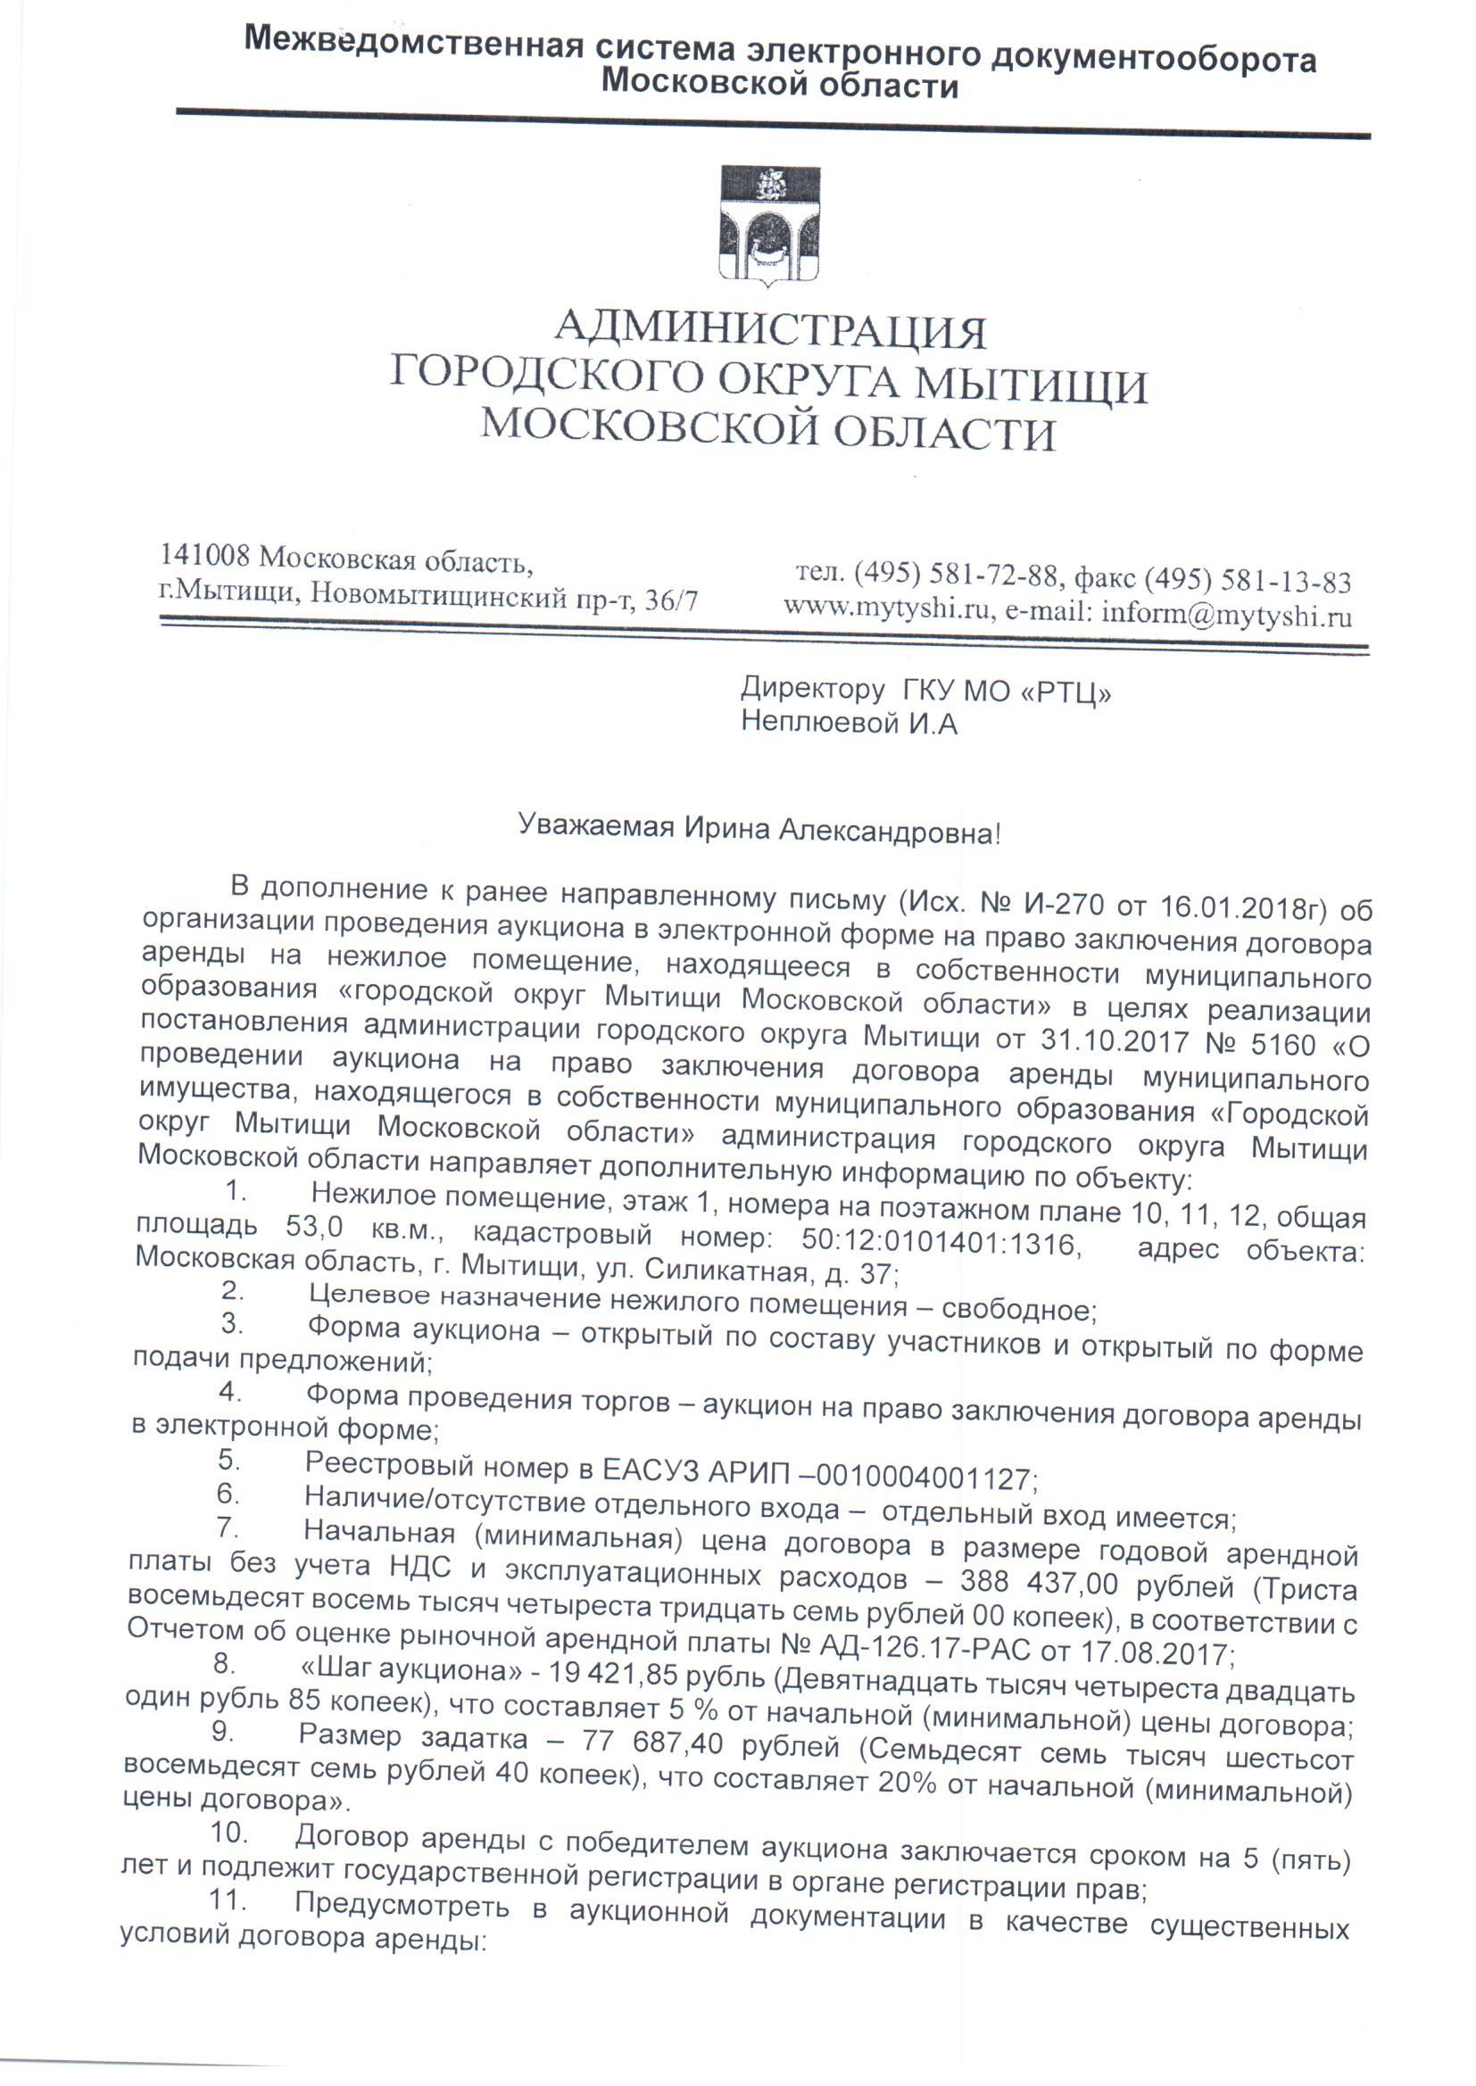

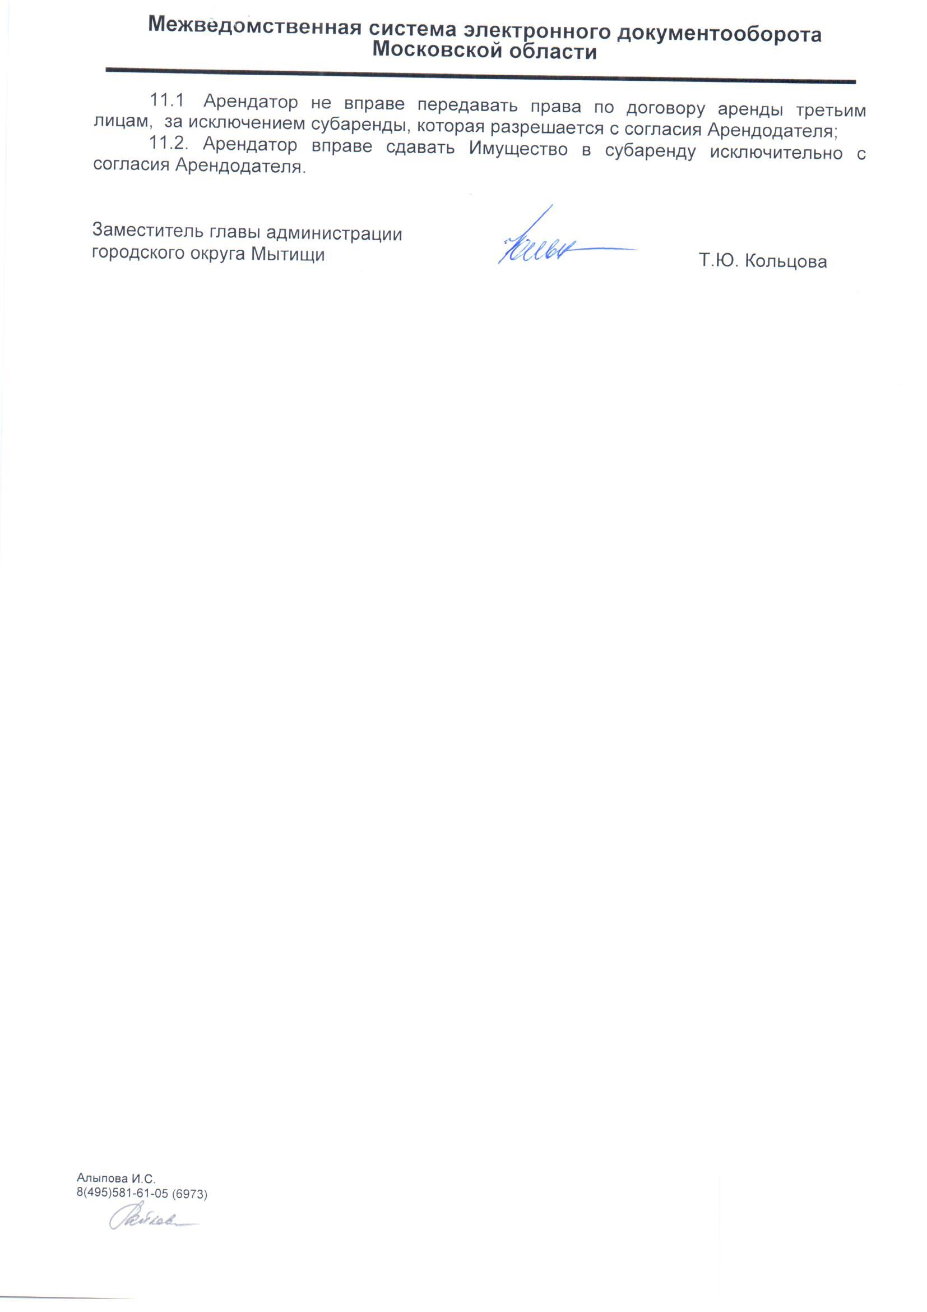

**Приложение № 2**

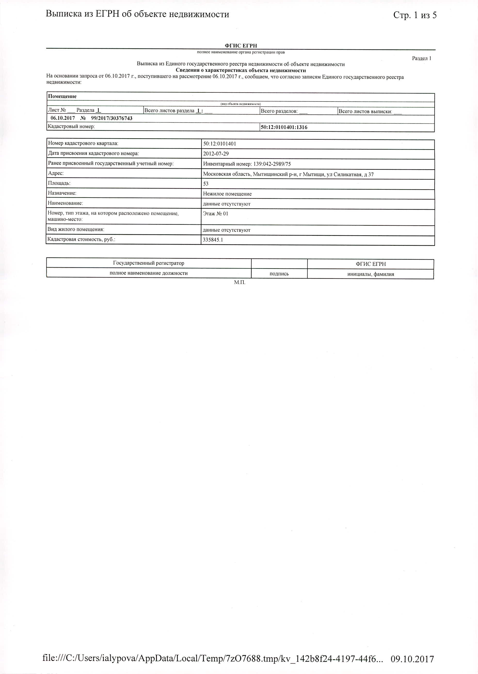

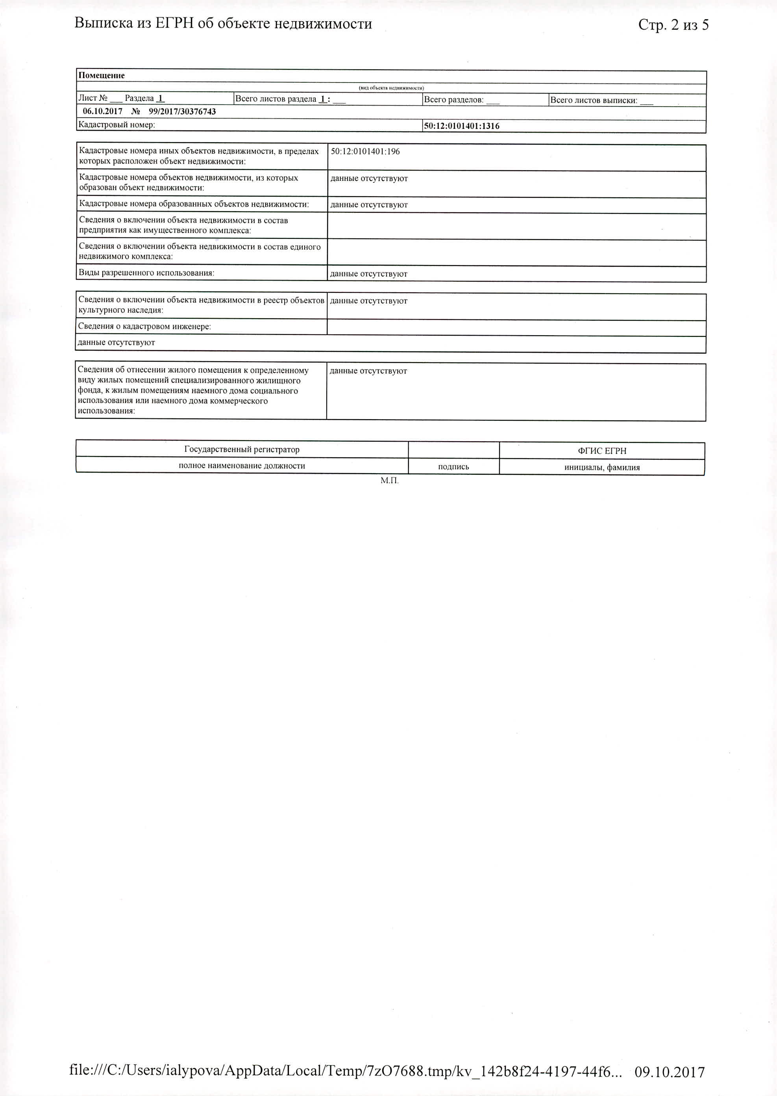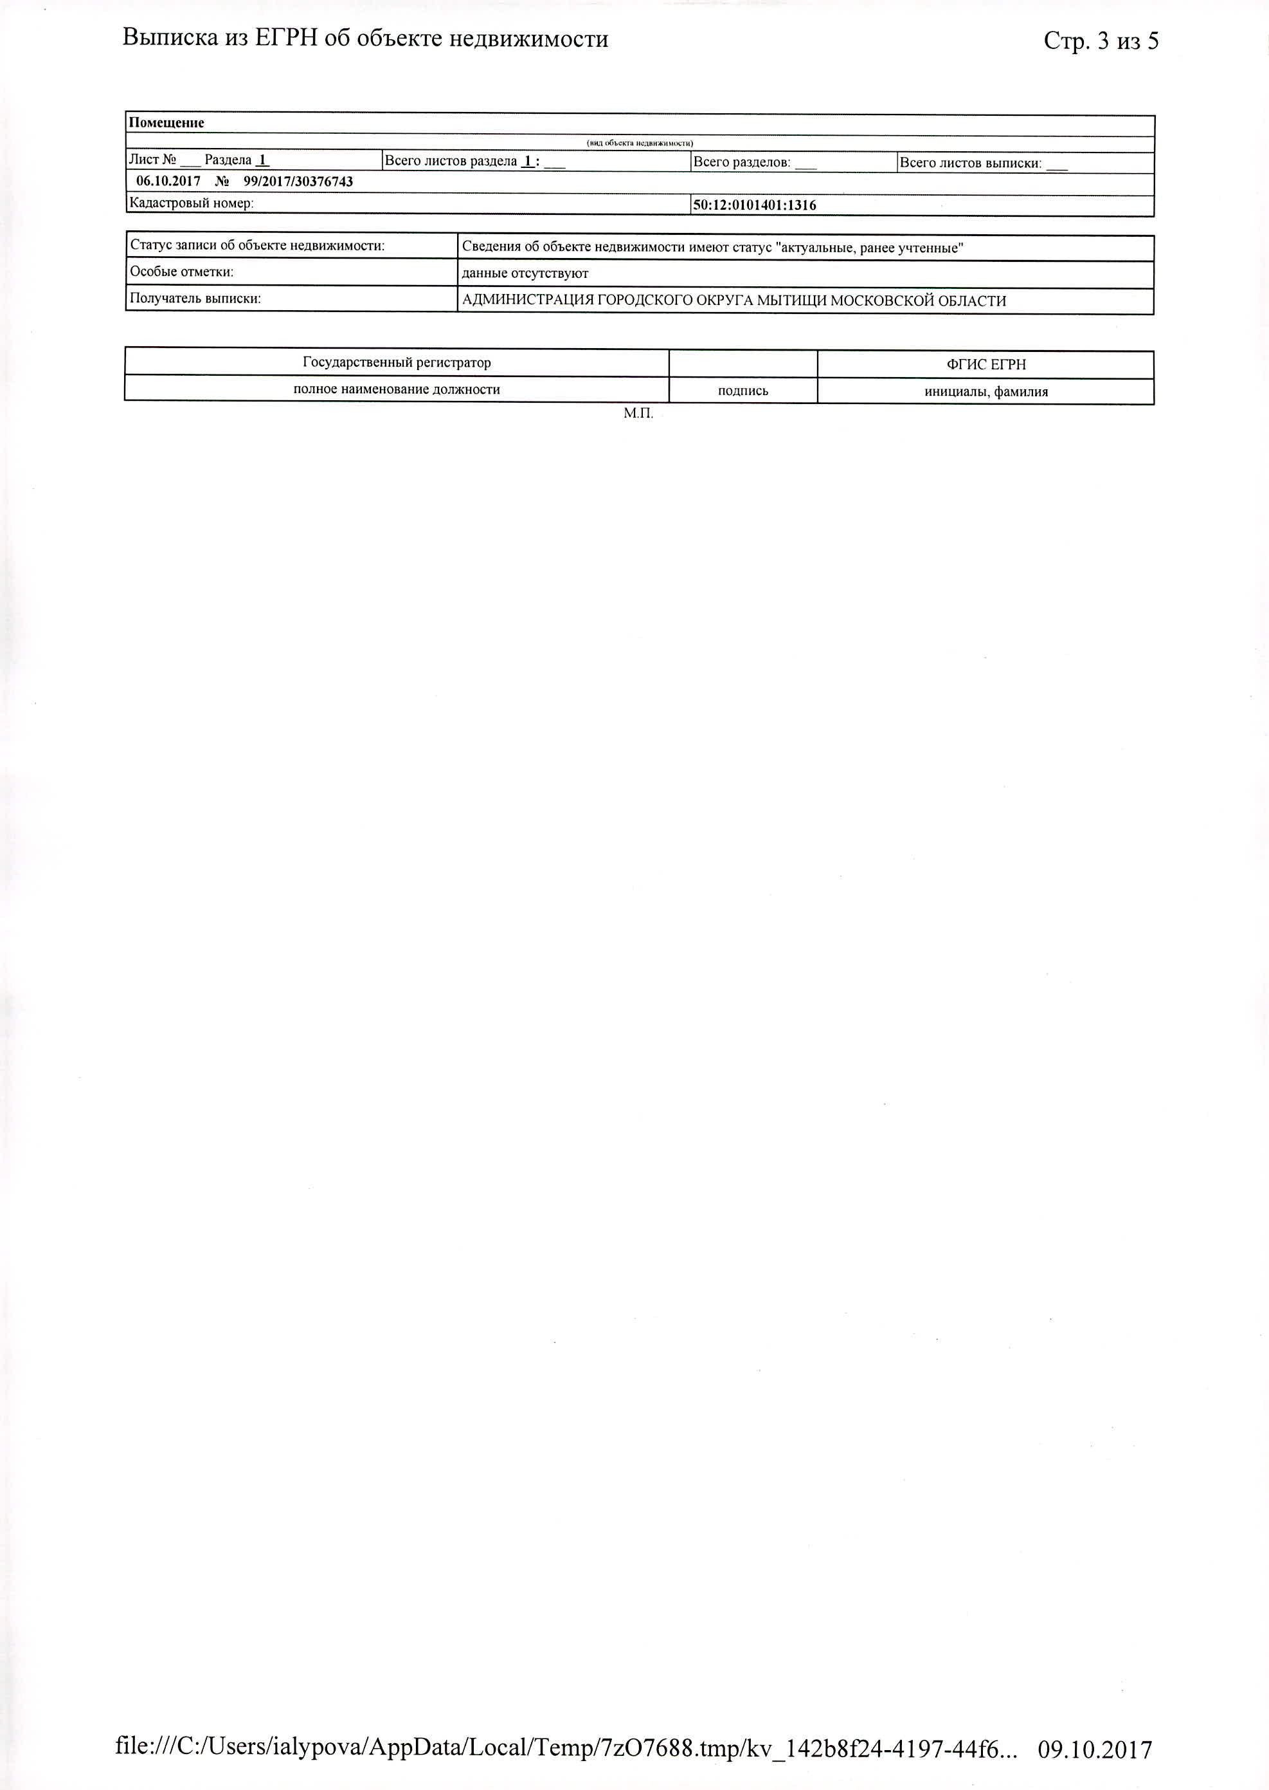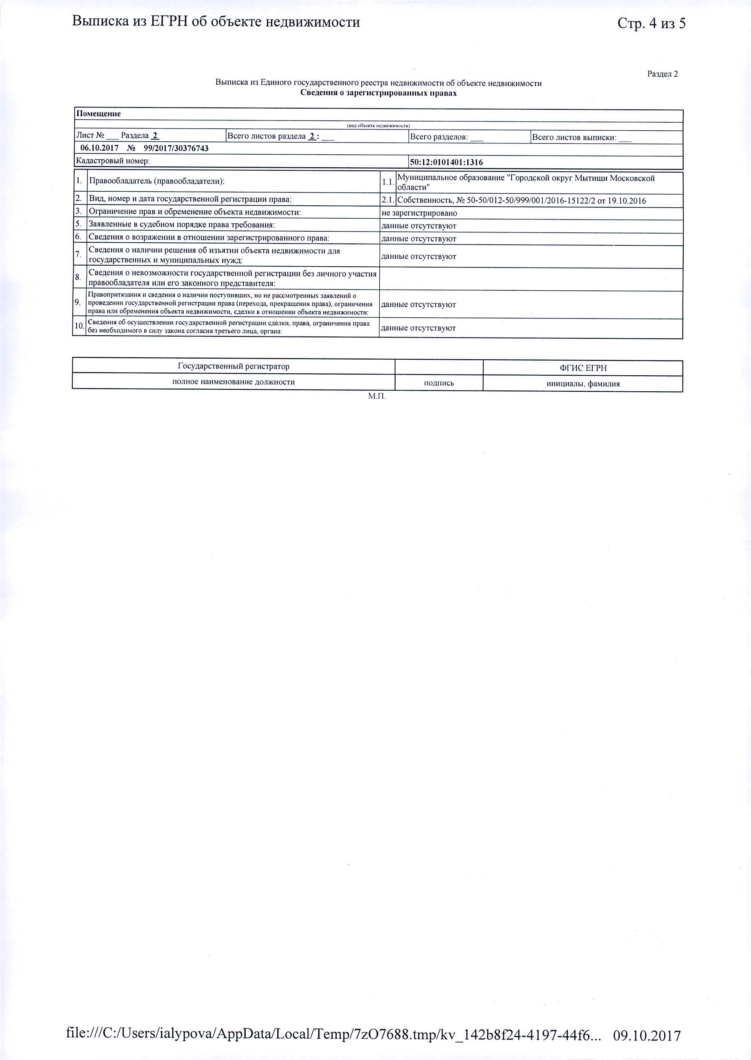

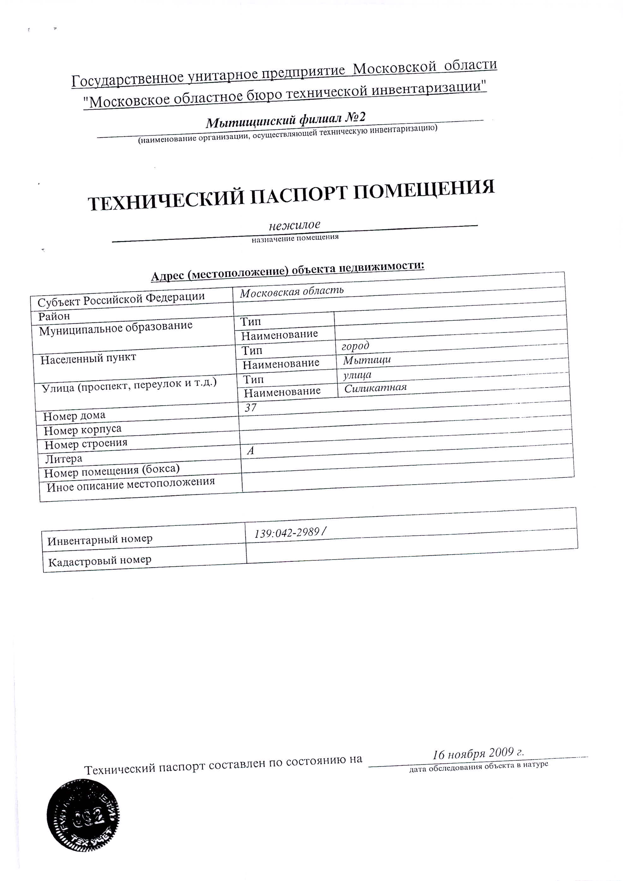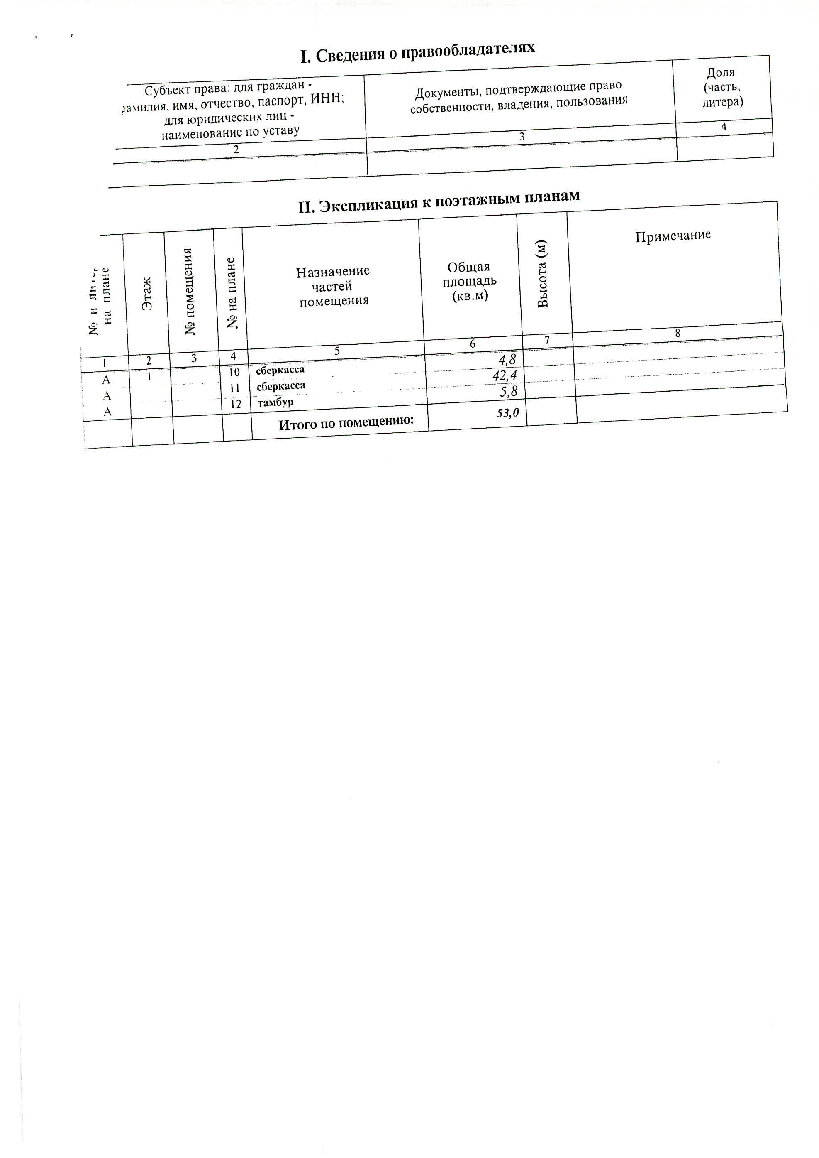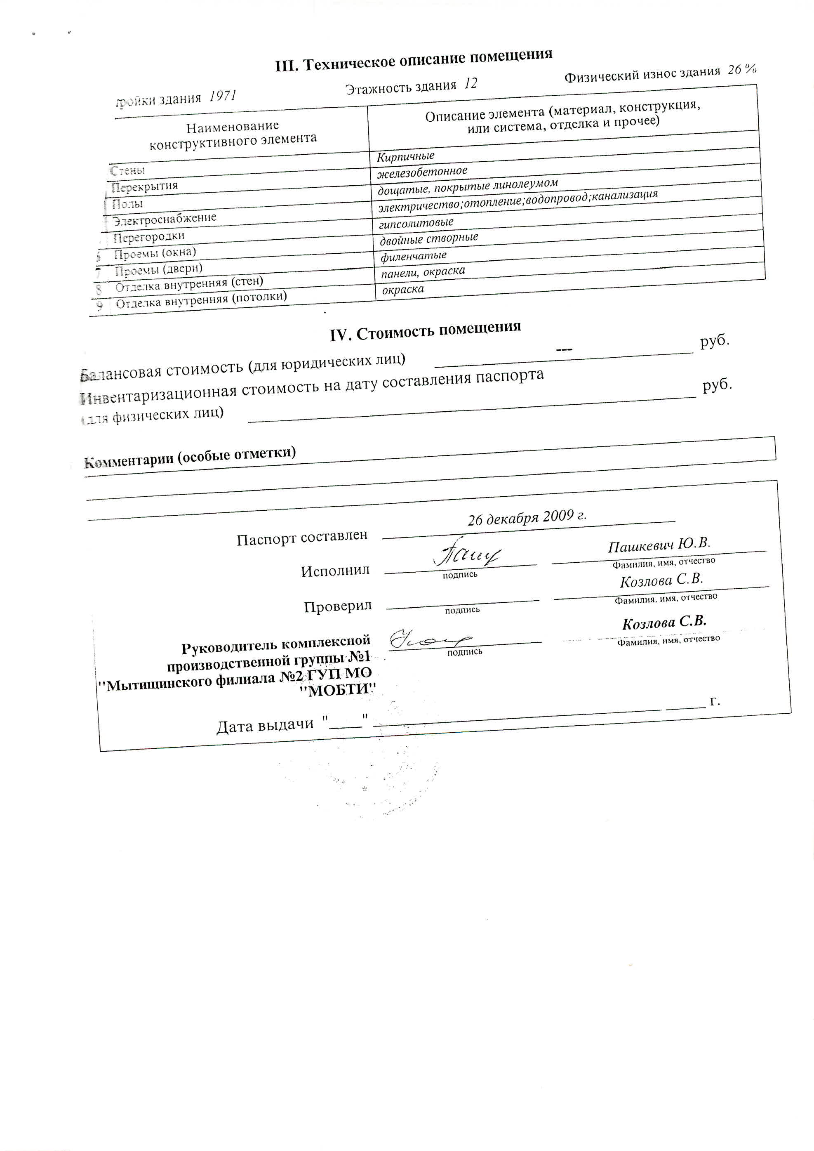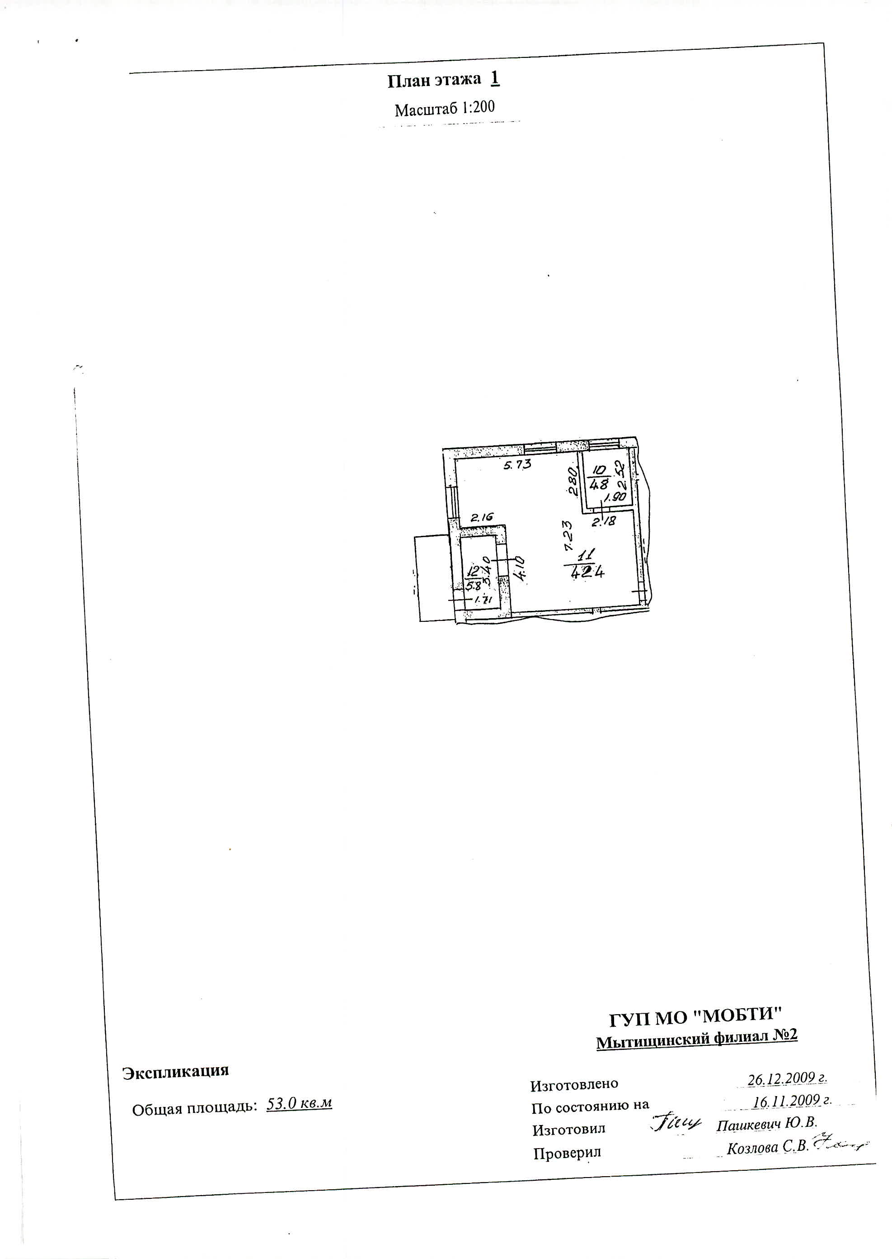

**Приложение № 3**

**Фотоматериалы**

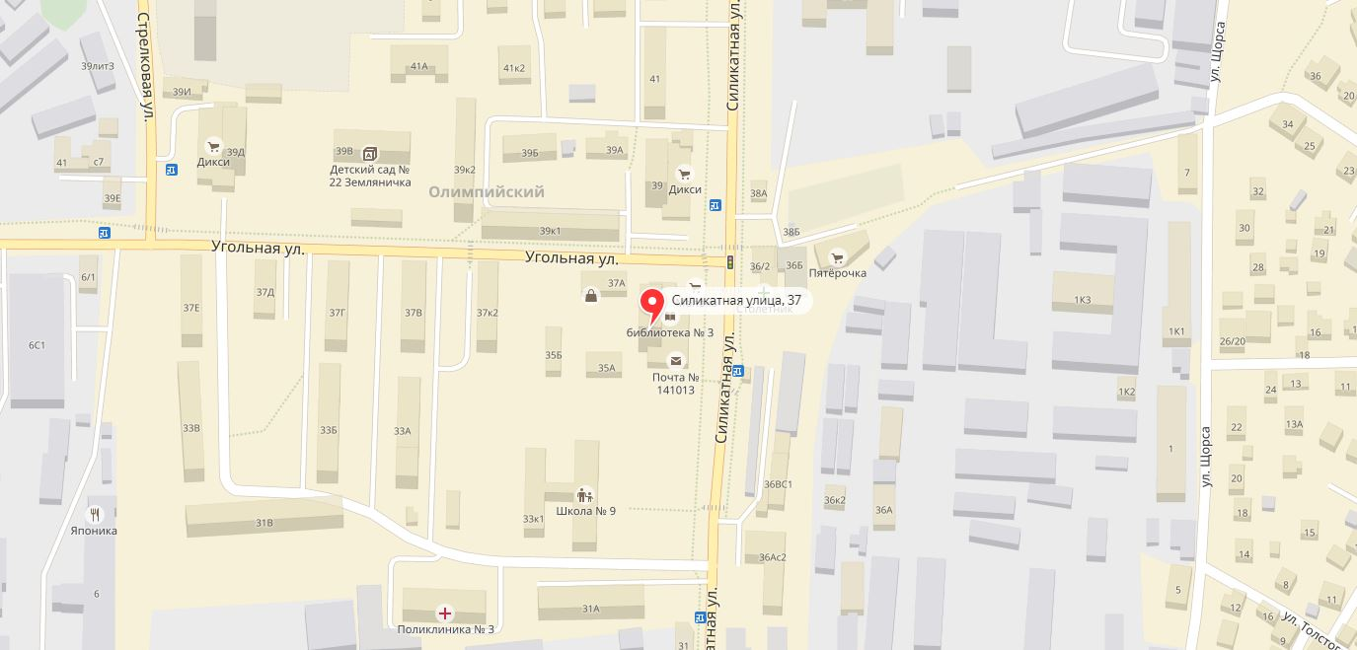

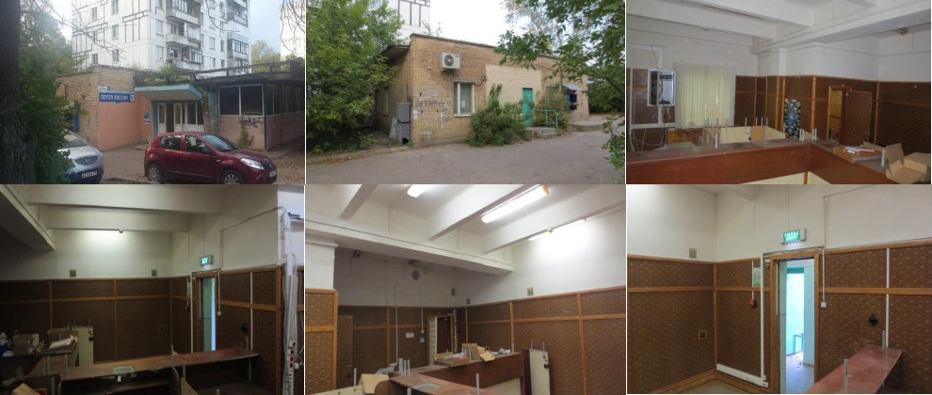

## Приложение № 4

**ПРЕДЛОЖЕНИЯ**

**об условиях выполнения работ, которые необходимо выполнить в отношении Объекта (лота) аукциона в электронной форме, права на который передаются по договору аренды, а также по качеству, количественным, техническим характеристикам товаров (работ, услуг), поставка (выполнение, оказание) которых происходит с использованием такого Объекта (лота) аукциона в электронной форме**

**Дата аукциона в электронной форме:** «____»_________________ 20__ г.

**Сведения об Объекте (лоте) аукциона в электронной форме:** ______________________________

Место расположения Объекта (лота) аукциона в электронной форме: __________________________

______________________________________________________________________________________

Технические характеристики: _____________________________________________________________

______________________________________________________________________________________

Общая площадь Объекта (лота) аукциона в электронной форме: _________ кв.м

Целевое назначение Объекта (лота) аукциона в электронной форме: ____________________________

**Заявителем** ___________________________________________________________________________

(ИП / Наименование юридического лица)

**в соответствии с п. 2. ст. 121 Правил проведения конкурсов или аукционов на право заключения договоров аренды, утвержденных Приказом ФАС России от 10.02.2010 № 67, представляются предложения об условиях выполнения работ, которые необходимо выполнить в отношении указанного Объекта, права на который передаются по договору аренды, а также по качеству, количественным, техническим характеристикам товаров (работ, услуг), поставка (выполнение, оказание) которых происходит с использованием вышеуказанного Объекта (лота) аукциона:**

**Предложения:**

***(Заполняется в произвольной форме в соответствии с требованиями, установленными разделом 4 Документации об аукционе в электронной форме)***

|  |  |
| --- | --- |
|  |  |
|  |  |
|  |  |
|  |  |
|  |  |
|  |  |
|  |  |
|  |  |

__________________________________________ ____________

ИП/ руководителя юридического лица МП (при наличии) (подпись)

## Приложение № 5

**ФОРМА ЗАЯВКИ НА УЧАСТИЕ В АУКЦИОНЕ В ЭЛЕКТРОННОЙ ФОРМЕ**

**на право заключения договора аренды Объекта (лота) аукциона в электронной форме**

**В Аукционную комиссию**

________________________________________________________________________________________________________

(наименование Организатора торгов)

**Заявитель**

___________________________________________________________________________________________________________________________

(Ф.И.О для физического лица/ИП, наименование для юридического лица с указанием организационно-правовой формы)

**в лице** _____________________________________________________________________________

(Ф.И.О. руководителя юридического лица)

действующего на основании1__________________________________________________________________

(Устав, Положение и т.д.)

|  |
| --- |
| **(заполняется физическим лицом/индивидуальным предпринимателем)**  Паспортные данные: серия……………………№ ………………………………., дата выдачи «…....» ………………..….г.  кем выдан………………………………………………………………………………………………………………………….  Адрес регистрации по месту жительства ………………………………………………………………………………………  Адрес регистрации по месту пребывания ………………………………………………………………………………………  Контактный телефон ……………………………………………………………………………………………………………..  ОГРНИП (для индивидуального предпринимателя): № |
| **(заполняется юридическим лицом)**  Место нахождения…………………………………………………………………………………………………………...……..  Почтовый адрес……..…………………………………………………………………………………..........................................  Контактный телефон….…..……………………………………………………………………………………………………….  ИНН…………………………………. КПП……………………………………….ОГРН…………………………………….. |
| **Представитель Заявителя2**……………………………………………………………………………………………………………………  **(Ф.И.О.)**  Действует на основании доверенности от «…..»…………20..….г., № …………………………………………………….  Паспортные данные представителя: серия …………....……№ ………………., дата выдачи «…....» ……...…… .…....г.  кем выдан..……………………………………………….……………………………..………………………………………  Адрес регистрации по месту жительства ………………………………………………………………………………………  Адрес регистрации по месту пребывания ………………………………………………………………………………………  Контактный телефон……..……………………………………………………………………………………………………. |

**принял решение об участии в аукционе в электронной форме на право заключения договора аренды Объекта (лота) аукциона в электронной форме:**

|  |
| --- |
| Дата аукциона в электронной форме: ………..……………. № Лота…………………………  Наименование Объекта (лота) аукциона в электронной форме ………………………………………………………...……...  Местоположение (адрес) Объекта (лота) аукциона в электронной форме ………………………………………………... |

**и обязуется обеспечить поступление задатка в размере**

**______________ руб.** _________________________________________________________________(сумма прописью),

**в сроки и в порядке, установленные в Извещении о проведении аукциона в электронной форме, Документации об аукционе в электронной форме на указанный Объект (лот) в электронной форме.**

1. Заявитель обязуется:
   1. Соблюдать условия и порядок проведения аукциона в электронной форме, содержащиеся в Извещении о проведении аукциона в электронной форме, Документации об аукционе в электронной форме.
   2. В случае признания Победителем аукциона в электронной форме /Единственным участником аукциона в электронной форме /Участником аукциона в электронной форме, сделавшим предпоследнее предложение о цене договора аренды, заключить договор аренды с Арендодателем, подписать акт приема-передачи в соответствии с порядком, сроками и требованиями, установленными Документацией об аукционе в электронной форме и договором аренды.
   3. Использовать Объект (лот) аукциона в электронной форме в соответствии с целевым назначением, указанным в Извещении о проведении аукциона в электронной форме и договоре аренды.
2. Заявителюпонятны все требования и положения Извещения о проведении аукциона в электронной форме и Документации об аукционе в электронной форме. Заявителюизвестно фактическоесостояние и технические характеристики Объекта (лота) аукциона в электронной форме (п.1.) **и он не имеет претензий к ним.**
3. Заявитель извещён о том, что он вправе отозвать Заявку в любое время до установленных даты и времени окончания подачи заявок на участие в аукционе в электронной форме, в порядке, установленном в Извещении о проведении аукциона в электронной форме и Документации об аукционе в электронной форме.
4. Изменение целевого назначения Объекта (лота) аукциона в электронной форме, переданного в аренду по результатам аукциона в электронной форме, в течение срока действия договора аренды не допускается, если иное не предусмотрено Извещением о проведении аукциона в электронной форме, Документацией об аукционе в электронной форме.
5. Ответственность за достоверность представленных документов и информации несет Заявитель.
6. Заявитель подтверждает, что на дату подписания настоящей Заявки ознакомлен с порядком проведения аукциона в электронной форме, порядком внесения задатка, Извещением о проведении аукциона в электронной форме, Документацией об аукционе в электронной форме и проектом договора аренды, и они ему понятны. Заявитель подтверждает, что надлежащим образом идентифицировал и ознакомлен с реальным состоянием выставляемого на аукцион Объекта (лота) аукциона в электронной форме в результате осмотра, который осуществляется по адресу нахождения Объекта (лота) аукциона в электронной форме.

_________________________________________________________________________________

**1** Заполняется при подаче Заявки юридическим лицом

**2** Заполняется при подаче Заявки лицом, действующим по доверенности

1. Заявитель осведомлен и согласен с тем, что Организатор аукциона в электронной форме и Арендодатель не несут ответственности за ущерб, который может быть причинен Заявителю внесением изменений в Извещение о проведении аукциона в электронной форме, Документацию об аукционе в электронной форме или отменой аукциона в электронной форме по Объекту (лоту) аукциона в электронной форме, а также приостановлением организации и проведения аукциона в электронной форме.
2. Условия аукциона в электронной форме по данному Объекту (лоту) аукциона в электронной форме, порядок и условия заключения договора аренды с Участником аукциона в электронной форме являются условиями публичной оферты, а подача Заявки на участие в аукционе является акцептом такой оферты.
3. В соответствии с Федеральным законом от 27.07.2006 № 152-ФЗ «О персональных данных», подавая Заявку, Заявитель дает согласие на обработку персональных данных, указанных выше и содержащихся в представленных документах, в целях участия в аукционе. (Под обработкой персональных данных понимается совершение, в том числе, следующих действий: сбор, систематизация, накопление, хранение, уточнение (обновление, изменение), использование, обезличивание, блокирование, уничтожение персональных данных). При этом общее описание вышеуказанных способов обработки данных приведено в Федеральном законе от 27.07.2006 № 152-ФЗ, а также на передачу такой информации третьим лицам, в случаях, установленных нормативными документами вышестоящих органов и законодательством. Настоящее согласие действует бессрочно и может быть отозвано в любой момент по соглашению сторон. Заявитель подтверждает, что ознакомлен с положениями Федерального закона от 27.07.2006 №152-ФЗ «О персональных данных», права и обязанности в области защиты персональных данных ему известны.

**Платежные реквизиты Заявителя:**

______________________________________________________________________________________________________________________

(Ф.И.О. для физического лица/ИП, наименование для юридического лица)

|  |  |  |  |  |  |  |  |  |  |  |  |  |
| --- | --- | --- | --- | --- | --- | --- | --- | --- | --- | --- | --- | --- |
| ИНН3 Заявителя |  |  |  |  |  |  |  |  |  |  |  |  |
| КПП4 Заявителя |  |  |  |  |  |  |  |  |  |  |  |  |

_______________________________________________________________________________________________________________________

(Наименование Банка в котором у Заявителя открыт счет; название города, где находится банк)

|  |  |  |  |  |  |  |  |  |  |  |  |  |  |  |  |  |  |  |  |  |  |  |  |  |  |  |  |  |  |  |  |
| --- | --- | --- | --- | --- | --- | --- | --- | --- | --- | --- | --- | --- | --- | --- | --- | --- | --- | --- | --- | --- | --- | --- | --- | --- | --- | --- | --- | --- | --- | --- | --- |
| р/с или (л/с) | |  | |  | |  | |  | |  | |  | |  | |  | |  | |  | |  |  |  |  |  |  |  |  |  |  |
| к/с | |  | |  | |  | |  | |  | |  | |  | |  | |  | |  | |  |  |  |  |  |  |  |  |  |  |
| ИНН |  | |  | |  | |  | |  | |  | |  | |  | |  | |  | |  | | | | | | | | | | | |
| БИК |  | |  | |  | |  | |  | |  | |  | |  | |  | |  | | | | | | | | | | | | |
| КПП |  | |  | |  | |  | |  | |  | |  | |  | |  | |  | | | | | | | | | | | | |

**Заявитель (уполномоченный представитель):** ______________________________________________________________________________________

(подпись Заявителя или его уполномоченного представителя)

**М.П.** (при наличии)

**_______________________________________________________________________________**

3 ИНН для юридических лиц 10 знаков.

4 КПП в отношении юридических лиц и индивидуальных предпринимателей.

## Приложение № 6

**ПРОЕКТ ДОГОВОРА О ЗАДАТКЕ №______**

Московская область « ____» ______________20_____г.

Комитет по конкурентной политике Московской области в лице _______________, действующего на основании ________________________________, именуемый в дальнейшем «Организатор», с одной стороны, с другой стороны, ________________________ именуемое в дальнейшем «Заявитель», в лице _____________________________, действующего на основании _________________________, с другой стороны, в соответствии с пунктом 1 статьи 380 Гражданского кодекса Российской Федерации, заключили настоящий Договор о нижеследующем:

1. **Предмет договора**

Заявитель в доказательство намерения заключить договор аренды имущества, расположенного по адресу: _________________________________________, являющегося Объектом аукциона в электронной форме №________________________ (далее Аукцион), а также в качестве обеспечения надлежащего исполнения своих обязательств, в счет причитающихся с него по договору платежей, перечисляет денежные средства в размере________ руб. (__), в порядке, предусмотренном разделом 2 настоящего Договора.

1. **Порядок перечисления денежных средств**
   1. Задаток для участия в аукционе вносится в соответствии с порядком, установленным Регламентом Оператора электронной площадки, соглашением о гарантийном обеспечении на электронной площадке, размещенными на сайте Оператора электронной площадки по следующим банковским реквизитам:

**Получатель платежа:**

Назначение платежа: _______________________________________________________________________.

* 1. Плательщиком задатка может быть исключительно Заявитель. Не допускается перечисление задатка иными лицами. Перечисленные денежные средства иными лицами, кроме Заявителя, будут считаться ошибочно перечисленными денежными средствами и возвращены на счет плательщика.
  2. Документом, подтверждающим поступление задатка на счет, указанный в Документации об аукционе в электронной форме, является выписка с этого счета, предоставляемая получателем платежа в Аукционную комиссию.
  3. В случае установления Аукционной комиссией факта не поступления в указанный в Документации об аукционе срок и порядке суммы задатка, обязательства Заявителя по внесению задатка считаются неисполненными.
  4. Порядок возврата задатка в случаях, установленных действующим законодательством, определен в разделе 9 Документации об аукционе (в электронной форме) №___.

**3. Ответственность сторон**

3.1. Ответственность сторон за неисполнение либо ненадлежащее исполнение настоящего Договора наступает в соответствии с действующим законодательством Российской Федерации и законодательством Московской области.

3.2. Все споры и разногласия, которые могут возникнуть в результате исполнения Сторонами условий настоящего Договора, будут по возможности решаться путем переговоров. В случае невозможности разрешения споров путем переговоров Стороны рассматривают их в установленном законом порядке.

**4. Срок действия договора**

4.1. Договор вступает в силу с момента подписания его Сторонами.

4.2. Договор прекращает свое действие с момента надлежащего исполнения Сторонами взятых на себя обязательств.

**5. Заключительные положения.**

5.1. Все изменения и дополнения к настоящему Договору, оформляются письменно дополнительным соглашением.

5.2. Настоящий Договор составлен в 3 (трех) подлинных экземплярах.

**6**. **Юридические адреса и реквизиты Сторон**

|  |  |
| --- | --- |
| **Организатор аукциона** | **Заявитель** |
|  |  |

**7. Подписи сторон**

# Приложение № 7

**Договор N ____________**

**аренды муниципального недвижимого имущества**

**г. Мытищи «___»__________ 20___г.**

Муниципальное образование «Городской округ Мытищи Московской области», Устав зарегистрированный в Главном управлении Минюста РФ по Центральному федеральному округу 23.05.2016г за № RU503470002016001, от имени которого осуществляет права и обязанности администрация городского округа Мытищи в лице _____________________ действующий (-ая) на основании ____________________________, именуемое в дальнейшем «Арендодатель», с одной стороны, и _____________________(*для юридических лиц указываются полное наименование, организационно-правовая форма, основной государственный регистрационный номер (ОГРН),* *идентификационный номер налогоплательщика, место нахождения; для индивидуальных предпринимателей – фамилия, имя, отчество, основной государственный регистрационный номер индивидуального предпринимателя (ОГРНИП*); *для физических лиц – фамилия, имя, отчество, гражданство, год рождения, место рождения реквизиты документа, удостоверяющего личность, адрес регистрации*),в лице _________________, действующего на основании _____________ (*для юридических лиц*), именуемое (-ый -ая) в дальнейшем «Арендатор», с другой стороны, на основании результатов открытого аукциона на право заключения договора аренды нежилого помещения (здания), Протокол __________________ № ____________________ от _______20___г., заключили настоящий Договор о нижеследующем:

1. **ТЕРМИНОЛОГИЯ**
   1. "Стороны" - Арендодатель и Арендатор.
   2. "День" - календарный день.
   3. "Арендная плата" - денежные средства, подлежащие оплате Арендодателем за пользование арендованным имуществом в течение срока действия настоящего Договора. Арендная плата определена по результатам аукциона, Протокол __________________.
2. **ПРЕДМЕТ ДОГОВОРА**
   1. Арендодатель передает, а Арендатор принимает в аренду нежилое помещение, расположенное по адресу: Московская область, г. Мытищи, ул. Силикатная, д.37, этаж 01, общая площадь 53,0 кв.м., кадастровый (или условный) номер 50:12:0101401:1316, целевое назначение: свободное, именуемое в дальнейшем "Имущество", принадлежащее на праве собственности муниципальному образованию "Городской округ Мытищи Московской области".
   2. Арендодатель гарантирует, что Имущество на момент заключения настоящего договора не обременено правами третьих лиц, не является предметом спора и залога и под арестом не состоит. Право собственности Арендодателя на Имущество зарегистрировано в Едином государственном реестре недвижимости от 19.10.2016г №50-50/012-50/999/001/2016-15122/2, что подтверждается выпиской из Единого государственного реестра недвижимости об основных характеристиках и зарегистрированных правах на объект недвижимости от 06.10.2017г №99/2017/30376743.
   3. Срок аренды составляет 5 лет.
   4. Имущество считается переданным Арендодателем в аренду Арендатору с даты подписания Акта приема-передачи, который Стороны обязаны подписать одновременно с подписанием настоящего Договора
3. **ОСНОВНЫЕ УСЛОВИЯ**
   1. Отношения между Арендатором и Арендодателем регулируются законодательством Российской Федерации, Московской области и нормативными правовыми актами городского округа Мытищи. Споры по настоящему договору рассматриваются в Арбитражном суде Московской области (*в Мытищинском городском суде – для физических лиц*).
   2. Неотделимые улучшения Имущества производятся Арендатором только с письменного разрешения Арендодателя, а в случаях, указанных в законодательстве - разрешительно-надзорными или иными уполномоченными органами.. В случае, когда Арендатор произвел за счет собственных средств и с согласия Арендодателя неотделимые улучшения арендованного имущества без вреда имуществу, Арендатор не имеет права после прекращения Договора на возмещение стоимости таких улучшений.
4. **ПРАВА И ОБЯЗАННОСТИ СТОРОН** 
   1. **Арендодатель имеет право:**
      1. Осуществлять проверку состояния Имущества и находящихся в нем систем коммунальной инфраструктуры не чаще одного раза в месяц по согласованию с Арендатором, а также в случае экстренной необходимости, вызванной чрезвычайной ситуацией.
      2. Контролировать использование Арендатором переданного в аренду Имущества с учетом условий настоящего Договора.
      3. Требовать расторжения Договора и возмещения убытков в случае, если Арендатор использует Имущество не в соответствии с условиями настоящего Договора.
      4. В случае существенного нарушения Арендатором срока внесения арендной платы, предусмотренной настоящим Договором, требовать досрочного внесения арендной платы за следующий период.
      5. Вносить в настоящий Договор необходимые изменения и дополнения в случае внесения таковых в действующее законодательство Российской Федерации, законодательство Московской области.
   2. **Арендодатель обязуется:**
      1. Передать Имущество во временное владение и пользование Арендатору по Акту приема-передачи Имущества в день подписания Договора (Приложение №1 к Договору).
      2. Письменно уведомить Арендатора об изменении реквизитов, указанных в п.7.2. настоящего Договора, для перечисления арендной платы в течении 5 (пяти) рабочих дней.
      3. Не вмешиваться в хозяйственную деятельность Арендатора, если она не противоречит условиям Договора и действующему законодательству Российской Федерации.
   3. **Арендатор имеет право:**
      1. С согласия Арендодателя производить улучшения Имущества.
      2. Требовать досрочного расторжения Договора в соответствии с законодательством Российской Федерации.
      3. Арендатор не вправе передавать права по договору аренды третьим лицам, за исключением субаренды, которая разрешается с согласия Арендодателя.
      4. Арендатор вправе сдавать Имущество в субаренду исключительно с согласия Арендодателя. Досрочное расторжение Договора аренды влечет за собой досрочное прекращение субаренды.
   4. **Арендатор обязуется:**
      1. В течение тридцати календарных дней с даты регистрации в органе регистрации прав настоящего Договора застраховать Имущество на случай причинения ему вреда и предоставить заверенную копию договора страхования Имущества Арендодателю не позднее десяти календарных дней с даты подписания договора страхования Имущества.
      2. Нести все расходы по содержанию Имущества, для чего в месячный срок с даты заключения настоящего Договора самостоятельно заключить договоры с поставщиками коммунальных, технических и других необходимых для обеспечения функционирования и содержания Имущества услуг, а также заключить договоры с уполномоченным на управление зданием лицом, по содержанию и текущему ремонту общего имущества и инженерного оборудования в здании, пропорционально своей доли Имущества.
      3. Не производить никаких перепланировок, переоборудования Имущества, вызываемых потребностью Арендатора, без соответствующего письменного разрешения Арендодателя, а в случаях, указанных в законодательстве - разрешительно-надзорными или иными уполномоченными органами.
      4. Осуществлять своими силами и за свой счет текущий ремонт Имущества, который заключается в систематически и своевременно проводимых работах по предупреждению износа конструкций, отделки, инженерного оборудования, а также в работах по устранению мелких повреждений и неисправностей; капитальный ремонт, в случае, если он вызван неотложной необходимостью; при необходимости производить улучшения Имущества. При намерении улучшить Имущество – получить письменное разрешение на такие улучшения у Арендодателя. Затраты, связанные с улучшением Имущества, произведенные  Арендатором, возмещению не подлежат.
      5. Обеспечить содержание прилегающей к арендуемому помещению территории в соответствии с санитарными нормами. Следить за нормальным функционированием и техническим состоянием инженерно-технических коммуникаций. Обеспечить их сохранность и доступ к ним.
      6. Использовать Имущество в соответствии с общими требованиями санитарно-эпидемиологических правил и правил (нормативов) пожарной безопасности.
      7. Использовать Имущество в целях осуществления деятельности, определенной уставными и иными документами.
      8. Не использовать Имущество в целях производственных и складских помещений для применения и хранения взрывоопасных, пожаровзрывоопасных и пожароопасных веществ и материалов (в т.ч. баллонов с горючими газами, газовых баллонов для бытовых газовых приборов).
      9. По окончании срока настоящего Договора или при его досрочном расторжении осуществить не позднее 3-х рабочих дней возврат Имущества Арендодателю по Акту приема-передачи Имущества, форма которого согласована Сторонами.
      10. При возврате Имущества в состоянии худшем, чем оно было передано Арендатору по Акту приема-передачи Имущества (с учетом нормального износа), в Акте приема-передачи при возврате Имущества Арендодатель отражает факт повреждения (порчи) имущества, для оценки и возмещения Арендатором причиненного ущерба.
5. **ОТВЕТСТВЕННОСТЬ СТОРОН**
   1. За нарушение условий настоящего Договора Стороны несут ответственность, предусмотренную законодательством Российской Федерации.
   2. Ответственность Сторон за нарушение обязательств по настоящему Договору, вызванных действием обстоятельств непреодолимой силы, регулируется законодательством Российской Федерации.
   3. **Ответственность Арендодателя:**
      1. Арендодатель не отвечает за недостатки переданного в аренду Имущества, которые были им оговорены при заключении настоящего Договора или были заранее известны Арендатору либо должны были быть обнаружены Арендатором во время осмотра Имущества при заключении Договора или передаче Имущества в аренду по Акту приема-передачи Имущества.
   4. **Ответственность Арендатора:**
      1. В случае невнесения Арендатором платежей в сроки, установленные настоящим договором, начисляется пени по 0,30 процента за каждый день просрочки исполнения обязательств от простроченной суммы арендной платы.
      2. За неисполнение обязательств, предусмотренных разделом 4.4.2. настоящего Договора, Арендатор оплачивает Арендодателю неустойку в размере 5.0 процентов от суммы годовой Арендной платы.
      3. В случае несвоевременного возврата арендованного помещения после расторжения договора или окончания срока действия договора взимается неустойка в размере ежемесячной арендной платы за каждый день просрочки возврата Имущества.
      4. Оплата Арендатором неустойки и (или) пени, в размерах установленных настоящим договором, не освобождает Арендатора от выполнения возложенных на него обязательств по Договору и устранения нарушений.
6. **ИЗМЕНЕНИЕ И РАСТОРЖЕНИЕ ДОГОВОРА**
   1. Изменение (дополнение) условий настоящего Договора и его расторжение допускается по соглашению Сторон.
   2. Вносимые дополнения и изменения рассматриваются Сторонами в месячный срок с даты поступления таких предложений и оформляются дополнительным соглашением, за исключением п.7.3. настоящего Договора или письменным мотивированным отказом от заключении дополнительного соглашения.
   3. Досрочное расторжение Договора в судебном порядке по инициативе Арендодателя осуществляется:
      1. При использовании Имущества с существенными нарушениями условий Договора, в том числе при неисполнении или ненадлежащем исполнении требований п. 4.4, п. 4.3.3. и п. 4.3.4 Договора;
      2. При существенном ухудшении состояния Имущества, в том числе при не выполнении работ по капитальному ремонту Имущества, если он вызван неотложной необходимостью;
      3. В случае не внесении более двух раз подряд по истечении установленного Договором срока платежа арендной платы;
      4. В иных случаях, предусмотренных действующим законодательством;

6.3.5.В случае не подписания Арендатором дополнительных соглашений к настоящему Договору о внесении изменений, указанных в п.4.1.5.

1. **ПЛАТЕЖИ И РАСЧЕТЫ ПО ДОГОВОРУ**
   1. Размер годовой арендной платы определен по результатам аукциона и составляет ___________ руб. (_____________________) без учета налога на добавленную стоимость (Протокол № ________ от ________ 20__г). Перечисление налога на добавленную стоимость осуществляется Арендатором самостоятельно в соответствии с Налоговым кодексом Российской Федерации.
   2. Арендная плата за указанное в п. 2.1 Имущество вносится Арендатором в размере, установленном п. 7.1. настоящего Договора, ежемесячно посредством платежных поручений равными долями не позднее 25 (двадцать пятого) числа текущего месяца по следующим реквизитам: Получатель: УФК по Московской области (администрация городского округа Мытищи), ИНН 5029009950, КПП 502901001, КБК 90111105074040000120 р/с 40101810845250010102 в ГУ Банка России по ЦФО, БИК 044525000, ОКТМО 46746000 по безналичному расчету с указанием в платежном поручении: за аренду нежилого помещения по Договору от _____N _________________.
   3. Размер годовой арендной платы изменяется в одностороннем порядке по требованию Арендодателя и без внесения соответствующих изменений или дополнений в Договор на максимальный размер уровня инфляции, установленный в федеральном законе о федеральном бюджете на очередной финансовый год и плановый период, который применяется ежегодно по состоянию на начало очередного финансового года начиная с года, следующего за годом, в котором заключен Договор аренды. Оплата Арендатором арендной платы в новом размере осуществляется с начала очередного финансового года на основании письменного уведомления, направленного Арендодателем по адресу Арендатора, указанному в Договоре. При отсутствии уведомления о расчете арендной платы на новый срок Арендатор не освобождается от обязанности перечисления арендной платы согласно расчету за предыдущий период с обязательным последующим перерасчетом арендной платы в соответствии с действующим законодательством.
   4. В случае имеющейся задолженности по арендной плате у Арендатора из поступивших денежных средств Арендодатель зачисляет вначале сумму в счет погашения пени за нарушение сроков оплаты по договору, а затем в счет погашения основного долга по арендной плате независимо от назначения платежа.
   5. Отсутствие фактического пользования Имуществом, производственной или иной деятельности Арендатором не является основанием для уклонения и неисполнения Арендатором обязательства по оплате арендной платы.
2. **ПРОЧИЕ УСЛОВИЯ**
   1. Все уведомления (претензии) Сторон, связанные с исполнением настоящего Договора, направляются в письменной форме по почте заказным письмом по почтовому адресу Стороны, указанному в п.9 настоящего Договора, или с использованием электронной почты с последующим представлением оригинала. В случае направления уведомлений с использованием почты уведомления считаются полученными Стороной в день фактического получения, подтвержденного отметкой почты. В случае отправления уведомлений посредством электронной почты уведомления считаются полученными Стороной в день их отправки. Уведомления (претензии) считаются доставленными в случаях, установленных абзацем 2 п.1. ст. 165.1 Гражданского Кодекса Российской Федерации. Риск последствий неполучения юридически значимых сообщений Стороны несут в соответствии с действующим законодательством. В случае отказа адресата от получения корреспонденции датой вручения сообщения считается дата такого отказа. В случае возврата почтового отправления по причине истечения срока хранения датой вручения сообщения считается последний день срока хранения сообщения в отделении почтовой связи по месту нахождения (месту жительства) Стороны Договора.
   2. Расходы по государственной регистрации настоящего Договора, а также дополнительных соглашений к нему возлагаются на Арендатора.
   3. Подлинные экземпляры Договора и документы, прилагающиеся к нему, передаются в орган регистрации прав Арендодателем в течение 5 (пяти) дней с даты совершения сделки.
   4. В соответствии с ч. 7 ст. 448 Гражданского кодекса Российской Федерации, арендатор не вправе уступать права и осуществлять перевод долга по обязательствам, возникшим из заключенного на торгах Договора другим лицам.
   5. Настоящий Договор составлен в 3 (трех) подлинных экземплярах, имеющих одинаковую юридическую силу, из которых по одному экземпляру хранится у Сторон, третий экземпляр передается в орган регистрации прав.
   6. Все приложения, поименованные в Договоре, являются его составной и неотъемлемой частью:
      1. Приложение № 1 к Договору – Акт приема-передачи Имущества;
      2. Приложение №2 к Договору – выписка из Единого государственного реестра недвижимости, полученная посредством Федеральной государственной информационной системы.
3. **РЕКВИЗИТЫ СТОРОН:**

|  |  |  |
| --- | --- | --- |
| 1. **Арендодатель:** 2. Муниципальное образование «**Городской округ Мытищи Московской области**»   Адрес: 141008 Московская область, г. Мытищи, Новомытищинский пр-т, д. 36/7.  Реквизиты:  ИНН ___________  КПП ________  ОГРН ____________  Банковские реквизиты: ______________________  БИК __________,  Получатель – ____________________,  КБК _________________________,  ОКТМО _____________.  E-mail |  | **Арендатор:**  Адрес:  Реквизиты:  ИНН______________ КПП ______________  Банк:________________________________  Расчетный счет:_______________________  К/с __________________________________  БИК_________________________________  E-mail |
| 1. **Арендодатель:** |  | **Арендатор:** |
|  |  |  |
|  |  |  |
|  |  |  |
| (подпись,ФИО) |  | (подпись, ФИО) |
| МП |  | МП |

|  |
| --- |
| Приложение № 1  к договору аренды муниципального недвижимого имущества  № ______________ от _____________20___ года. |

**Акт**

**приема-передачи Имущества**

Муниципальное образование «Городской округ Мытищи Московской области», Устав зарегистрированный в Главном управлении Минюста РФ по Центральному федеральному округу 23.05.2016г за № RU503470002016001, от имени которого осуществляет права и обязанности администрация городского округа Мытищи в лице _____________________ действующий (-ая) на основании ____________________________, именуемое в дальнейшем «Арендодатель», с одной стороны, и _____________________(*для юридических лиц указываются полное наименование, организационно-правовая форма, основной государственный регистрационный номер (ОГРН),* *идентификационный номер налогоплательщика, место нахождения; для индивидуальных предпринимателей – фамилия, имя, отчество, основной государственный регистрационный номер индивидуального предпринимателя (ОГРНИП*); *для физических лиц – фамилия, имя, отчество, гражданство, год рождения, место рождения реквизиты документа, удостоверяющего личность, адрес регистрации*),в лице _________________, действующего на основании _____________ (*для юридических лиц*), именуемое (-ый -ая) в дальнейшем «Арендатор», с другой стороны, на основании результатов открытого аукциона на право заключения договора аренды нежилого помещения (здания), Протокол __________________ № ____________________ от _______20___г., составили настоящий акт о нижеследующем:

1. Арендодатель в соответствии с договором аренды муниципального недвижимого имущества от _____20__г. №_________________ передал в аренду «Арендатору» нежилое помещение, расположенное по адресу: Московская область, г. Мытищи, ул. Силикатная, д.37, этаж 01, общая площадь 53,0 кв.м., кадастровый (или условный) номер 50:12:0101401:1316, целевое назначение: свободное, именуемое в дальнейшем "Имущество", принадлежащее на праве собственности муниципальному образованию "Городской округ Мытищи Московской области", а «Арендатор» принял Имущество.
2. Техническое состояние Имущества на момент его передачи Арендатору соответствует требованиям эксплуатации, санитарной и пожарной безопасности.
3. Претензий у «Арендатора» к «Арендодателю» по передаваемому Имуществу не имеется.
4. Настоящий Акт составлен в 3 (трех) подлинных экземплярах, имеющих одинаковую юридическую силу, из которых по одному экземпляру хранится у Сторон, третий экземпляр передается в орган регистрации прав.

|  |  |  |
| --- | --- | --- |
| **Передал:**  **Арендодатель:** |  | **Принял:**  **Арендатор:** |
|  |  |  |
|  |  |  |
|  |  |  |
| (подпись, фамилия) |  | (подпись, фамилия) |
| МП |  | МП |

**Приложение № 8**

**Форма**

*НА БЛАНКЕ ОРГАНИЗАЦИИ*

*(при наличии)*

|  |  |
| --- | --- |
|  | В ___________________________________  (Организатор аукциона в электронной форме)  от __________________________________  (Ф.И.О. генерального директора  или представителя организации)  ____________________________________  (наименование организации) |

**Запрос на осмотр Объекта (лота) аукциона в электронной форме**

Прошу оформить документ для осмотра Объекта (лота) аукциона в электронной от «__»________20 ___г.

Лот №__________, расположенный по адресу: _____________________________________________,

Уполномоченное лицо на осмотр:

___________________________________________________________________

Ф.И.О.

Контактные телефоны:________________________

Для юридических лиц:

Руководитель Подпись Ф.И.О.

М.П. (при наличии)

Для индивидуальных предпринимателей:

Индивидуальный предприниматель Подпись Ф.И.О.

М.П. (при наличии)

## Приложение № 9

**Форма**

*НА БЛАНКЕ ОРГАНИЗАЦИИ*

*(для юридических лиц)*

**ДОВЕРЕННОСТЬ**

г. ____________ «___» _________________20__г.

_________________________________________________________________________

(наименование юридического лица, Ф.И.О. ИП)

в лице ___________________________________________________________________,

(Ф.И.О. руководителя, ИП)

действующего на основании _________________________________________________

(устава, контракта и т.д. – для юридического лица)

уполномочивает ___________________________________________________________

(Ф.И.О., паспортные данные)

быть представителем_______________________________________________________

(наименование юридического лица, Ф.И.О ИП.)

**для участия в аукционе на право заключения договора аренды** на Лот №___, находящийся по адресу:___________________________, площадью_______ кв.м.

(местоположение Объекта (лота) аукциона в электронной форме)

со следующими полномочиями: осматривать Объект (лот) аукциона в электронной форме, подавать и подписывать заявку установленного образца с пакетом документов, участвовать в аукционе в электронной форме, определять цену, подписывать протоколы, по итогам аукциона в электронной форме заключать договор аренды, подписывать акт приема-передачи, а также представлять соответствующий пакет документов для государственной регистрации договора аренды.

Срок действия доверенности: ___________ без права передоверия.

(не более 1 года)

Подпись _____________________________________________ _______________

Ф. И. О. (полностью) подпись

Удостоверяем,

Подпись*__________________________________________________________________

(Ф.И.О. руководителя юридического лица (с указанием должности), ИП)

МП (при наличии)

* В случае оформления доверенности от имени физического лица доверенность должна быть оформлена нотариально.

1. Здесь и далее указано московское время.